ФГБУ «Арктический и антарктический научно-исследовательский институт»
МЦД МЛ

Информационные материалы по мониторингу морского ледяного покрова Арктики и Южного Океана на основе данных ледового картирования и пассивного микроволнового зондирования SSMR-SSM/I-SSMIS-AMSR2
23.05.2016 - 31.05.2016

Контактная информация:
лаб. МЦДМЛ ААНИИ, тел. +7(812)337-3149, эл.почта: vms@aari.aq
Адрес в сети Интернет: http://wdc.aari.ru/datasets/d0042/
Содержание
Северное Полушарие 3
Рисунок 1а – Обзорная ледовая карта СЛО и повторяемость кромки за текущую неделю . 3
Рисунок 1б – Положение кромки льда и зон разреженных и сплоченных льдов СЛО за последний доступный срок на основе ледового анализа НЛЦ США 4
Рисунок 2 – Обзорная ледовая карта СЛО за текущую неделю и аналогичные периоды 2007-2014 гг. 5
Рисунок 3 – Поля распределения средневзвешенной толщины льда на основе совместной модели морского льда – океана ACNFS за текущие сутки и 2010-2014 гг. 6
Таблица 1 – Динамика изменения значений ледовитости для акваторий Северной полярной области за текущую неделю по данным наблюдений SSMR-SSM/I-SSMIS 7
Таблица 2 - Медианные значения ледовитости для Северной полярной области и 3-х меридиональных секторов за текущие 30 и 7-дневные интервалы и её аномалии от 2009-2014 гг. и интервалов 2005-2015 гг. и 1978-2015 гг. по данным наблюдений SSMR-SSM/I-SSMIS 7
Таблица 3 – Экстремальные и средние значения ледовитости для Северной полярной области и 3 меридиональных секторов за текущий 7-дневный интервал по данным наблюдений SSMR-SSM/I-SSMIS, алгоритм NASATEAM 8
Рисунок 4 – Ежедневные оценки сезонного хода ледовитости для Северной Полярной Области и её трех меридиональных секторов за период с 26.10.1978 по текущий момент времени по годам. 9
Рисунок 5 – Медианные распределения сплоченности льда за текущие 7 и 30 дневные интервалы времени и её разности относительно медианного распределения за те же промежутки за 1978-2015 и 2005-2015гг. на основе расчетов по данным SSMR-SSM/I-SSMIS,алгоритм NASATEAM . 11

Южный океан 12
Рисунок 6а – Ледовая карта Южного Океана за последний доступный срок (окраска по общей сплоченности 12
Рисунок 6б – Ледовая карта Южного Океана за последний доступный срок на (окраска по наиболее старому возрасту) 13
Рисунок 6в – Положение кромки льда и зон разреженных и сплоченных льдов Южного Океана за последний доступный срок на основе ледового анализа НЛЦ США 14
Рисунок 7 – Ежедневные оценки сезонного хода ледовитости Южного Океана и его трёх меридиональных секторов за период с 26.10.1978 по текущий момент времени по годам 15
Рисунок 8 – Медианные распределения общей сплоченности льда за текущие 7 и 30 дневные интервалы времени и её разности относительно медианного распределения за те же промежутки за периоды 1978-2015 и 2005-2015 гг. на основе расчетов по данным SSMR-SSM/I-SSMIS 15
Таблица 4 – Динамика изменения значений ледовитости для акваторий Южного океана за текущий 7-дневный интервал по данным наблюдений SSMR-SSM/I-SSMIS 16
Таблица 5 - Медианные значения ледовитости для Южного океана и 3 меридиональных секторов за текущие 30 и 7-дневные интервалы и её аномалии от 2009-2014 гг. и интервалов 2005-2015 гг. и 1978-2015 гг. по данным наблюдений SSMR-SSM/I-SSMIS, алгоритм NASATEAM……… 16
Таблица 6 – Экстремальные и средние значения ледовитости для Южного океана и 3 меридиональных секторов за текущий 7-дневный интервал по данным наблюдений SSMR-SSM/I-SSMIS, алгоритм NASATEAM 16
Приложение 1 – Статистические значения ледовитостей по отдельным акваториям Северной Полярной Области и Южного океана 17
Таблица 7 – Средние, аномалии среднего и экстремальные значения ледовитостей для Северной полярной области и её отдельных акваторий за текущие 7 и 30 дневные промежутки времени по данным наблюдений SSMR-SSM/I-SSMIS, алгоритм NASATEAM за период 1978-2015 гг. 17
Таблица 8 – Средние, аномалии среднего и экстремальные значения ледовитостей для Южного океана и его отдельных акваторий за текущие 7 и 30 дневные интервалы времени по данным наблюдений SSMR-SSM/I-SSMIS, алгоритм NASATEAM за период 1978-2015 гг. 19
Таблица 9 – Динамика изменения значений ледовитости для акваторий Северной полярной области и Южного океана за текущую неделю по данным наблюдений SSMIS 21

Характеристика исходного материала и методика расчетов 22

Северное Полушарие
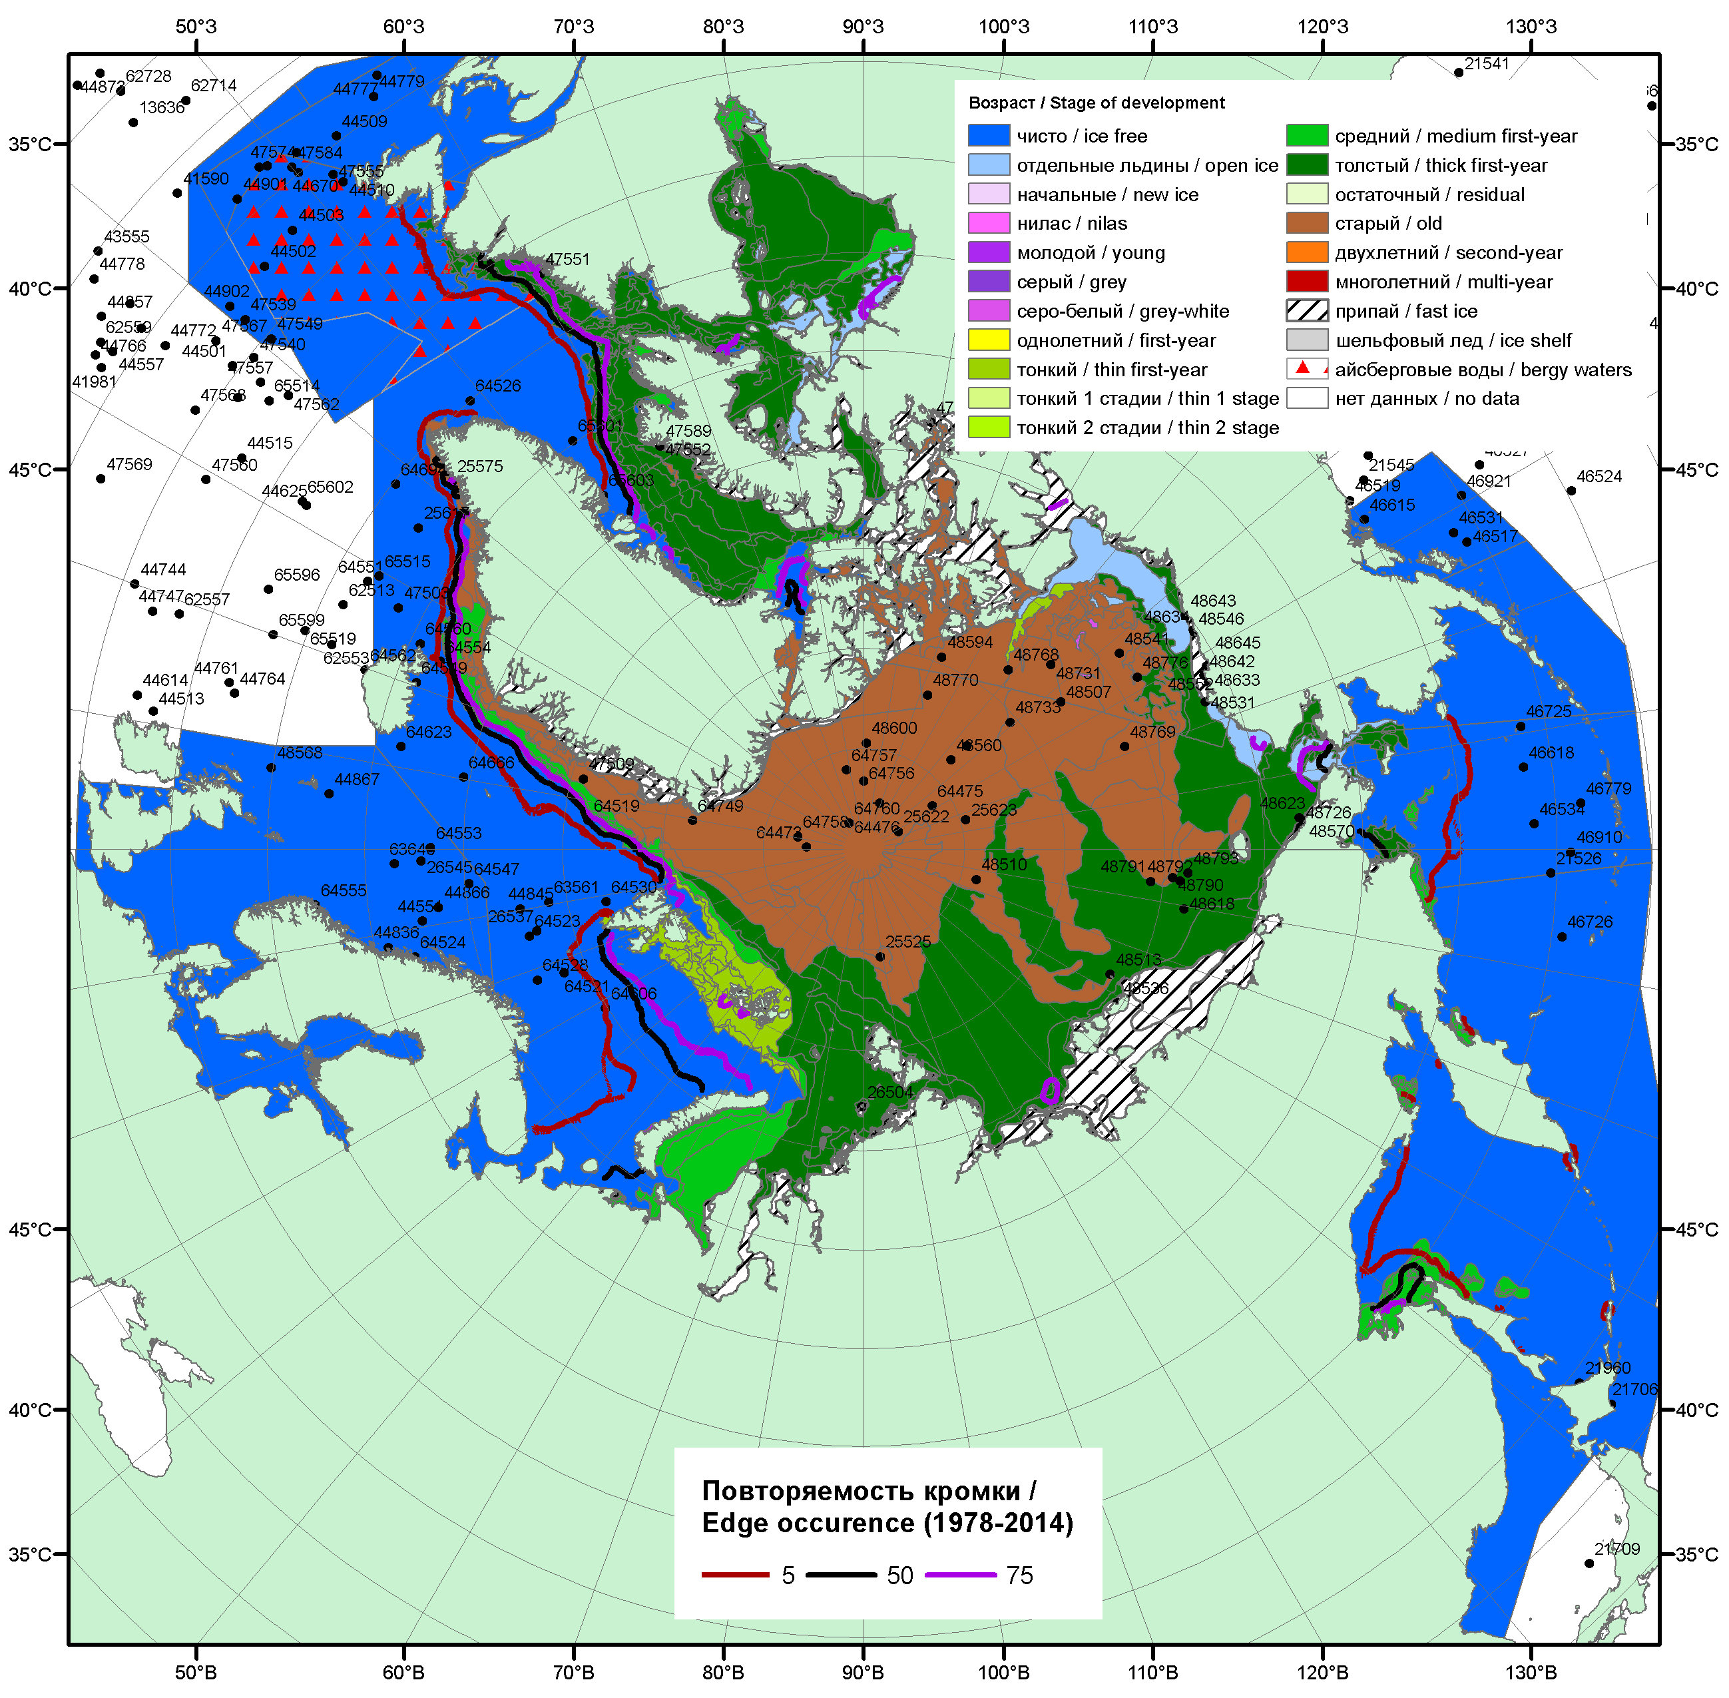

Рисунок 1а – Обзорная ледовая карта СЛО за 23.05 - 31.05.2016 г. на основе ледового анализа ААНИИ (31.05), Национального ледового центра США (26.05), Канадской ледовой службы (23.05), положение метеорологический дрейфующих буев IABP и Argos на 31.05.2016T1200+00 и повторяемость кромки за 26-31.05 за период 1979-2012 гг. по наблюдениям SSMR-SSM/I-SSMIS (алгоритм NASATEAM).

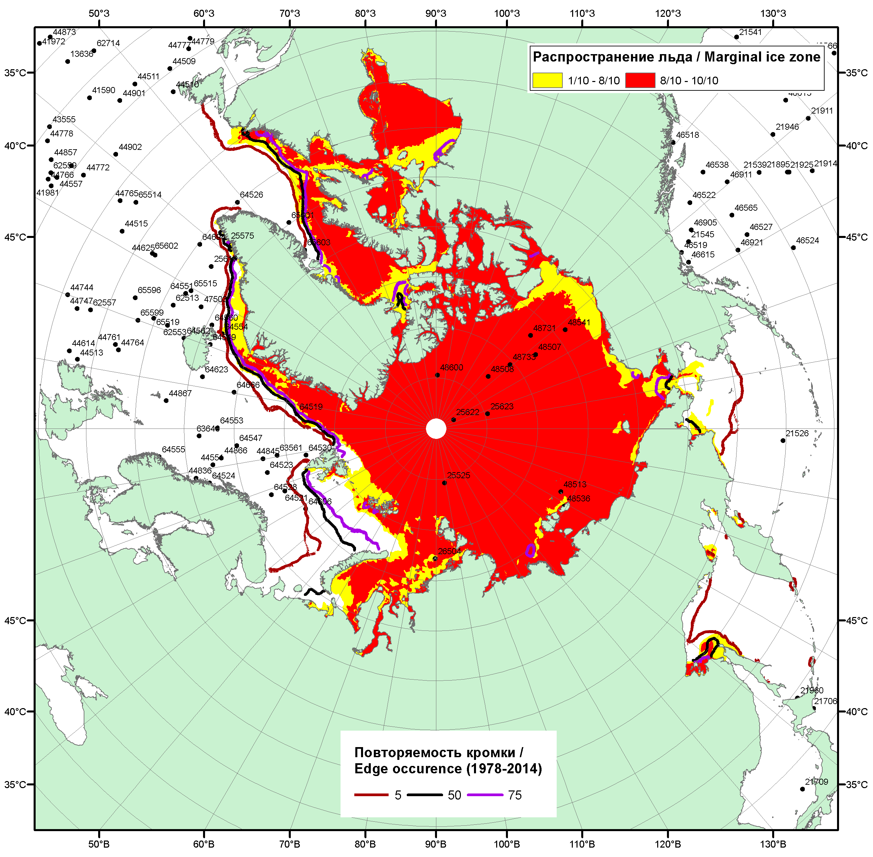

Рисунок 1б – Положение кромки льда и зон разреженных (<8/10) и сплоченных (≥8/10) льдов СЛО за 30.05.2016 г. на основе ледового анализа Национального Ледового Центра США, положение метеорологический дрейфующих буев IABP и Argos на 31.04.2016T1200+00 и повторяемость кромки за 26-31.05 за период 1979-2012 гг. по наблюдениям SSMR-SSM/I-SSMIS (алгоритм NASATEAM)/

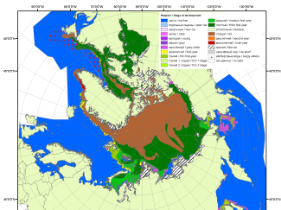 | 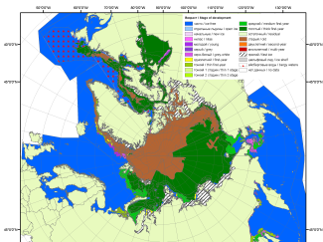 | 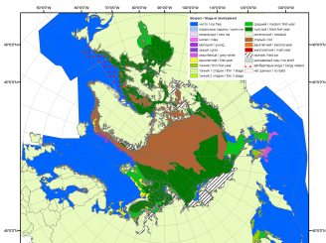
2007 | 2009 | 2010
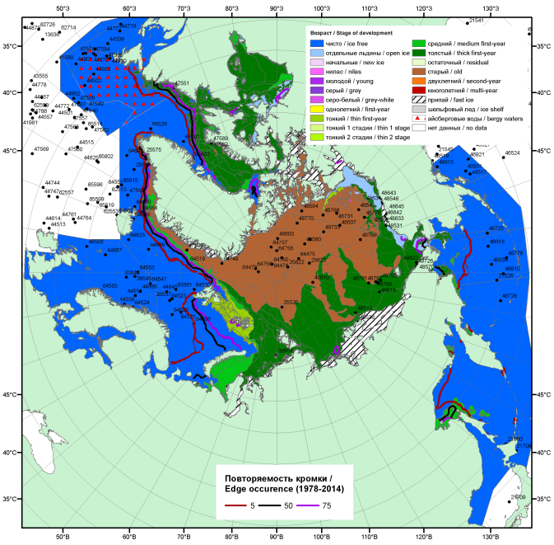  2016 |  | 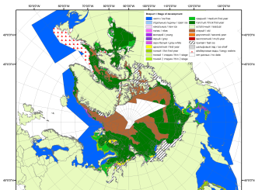
 |  | 2011
 |  | 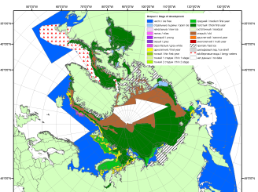
 |  | 2012
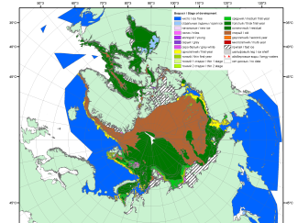 | 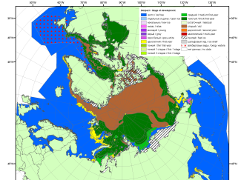 | 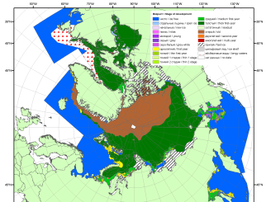
2015 | 2014 | 2013

Рисунок 2 – Обзорная ледовая карта СЛО за 23.05 - 31.05.2016 г. и аналогичные периоды 2007-2015 гг. на основе ледового Канадской ледовой службы и Национального ледового центра США.

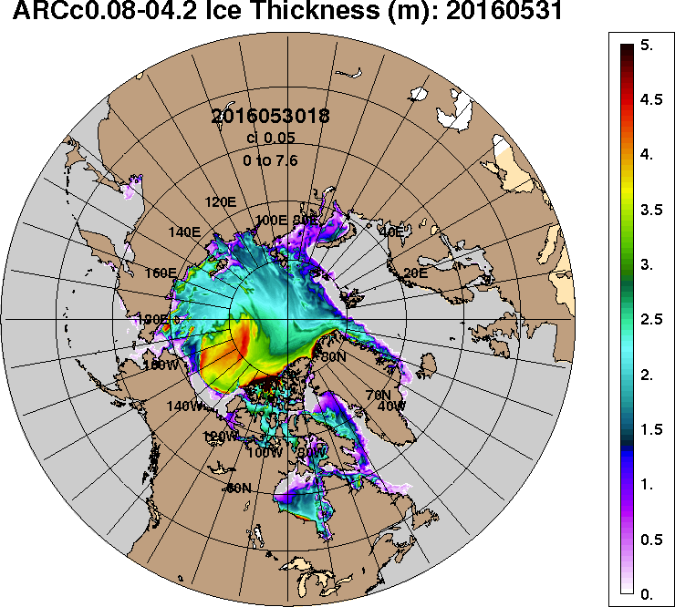 | 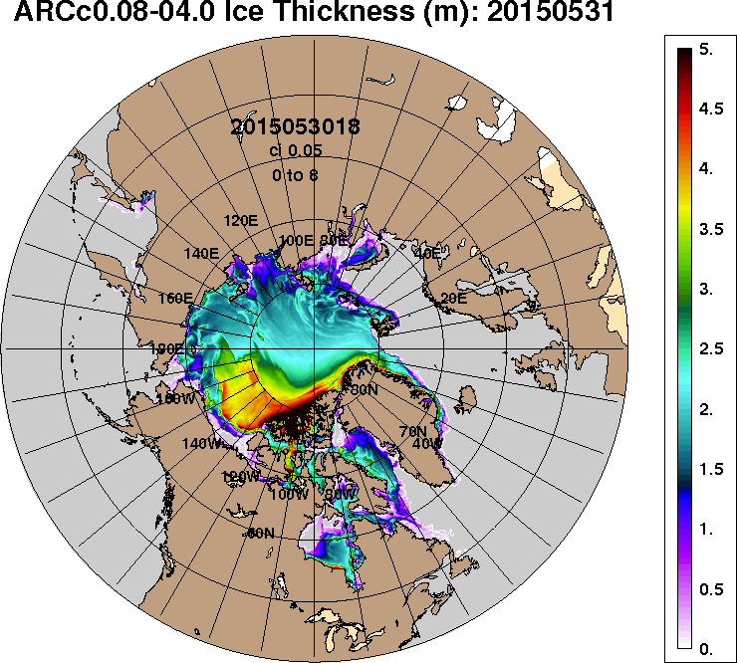
2016-05-31 | 2015-05-31
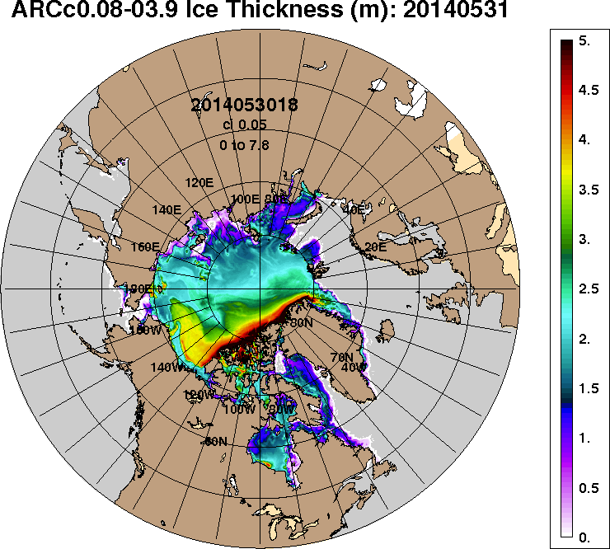 | 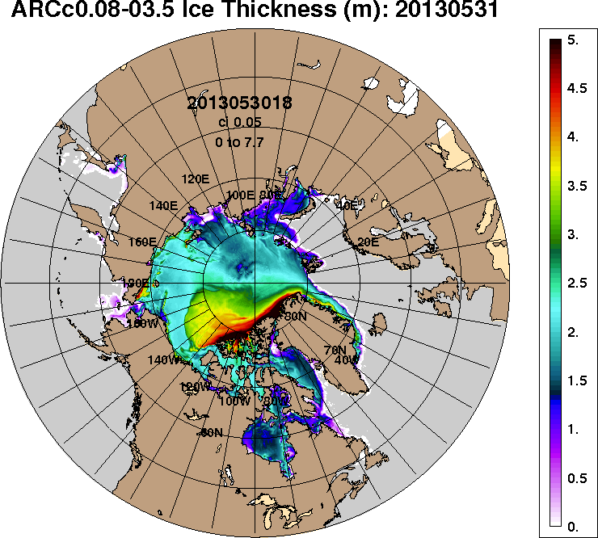
2014-05-31 | 2013-05-31
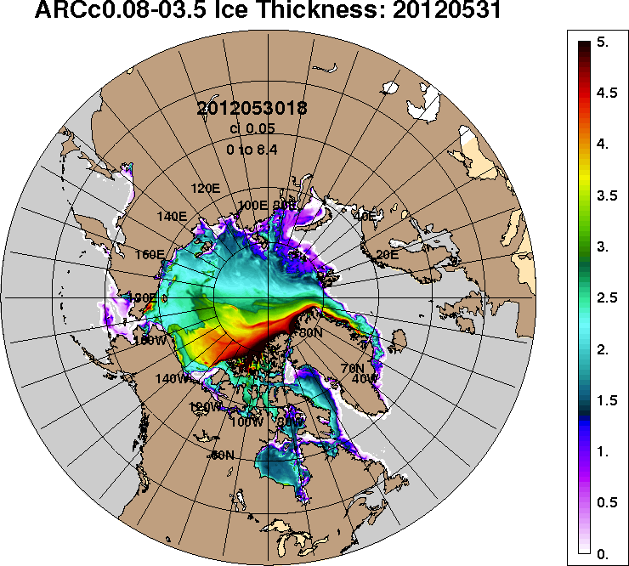 | 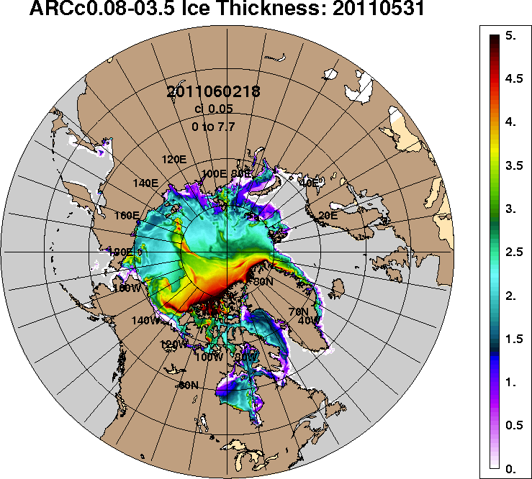
2012-05-31 | 2011-05-31
Рисунок 3 – Поля распределения средневзвешенной толщины льда на основе совместной модели морского льда – океана ACNFS (HYCOM/NCODA/CICE) 31 мая 2016 - 2011 гг.

Таблица 1 – Динамика изменения значений ледовитости по сравнению с предыдущей неделей для морей Северной полярной области за 23 – 29 мая 2016 г. по данным наблюдений SSMR-SSM/I-SSMIS-AMSR2
Регион | Северная полярная область | Сектор 45°W-95°E (Гренландское - Карское моря) | Сектор 95°E-170°W (моря Лаптевых - Чукотское, Берингово, Охотское) | Сектор 170°W-45°W (море Бофорта и Канадская Арктика) | Северный Ледовитый океан | Моря СМП (моря Карское-Чукотское)
Разность | -339.0 | -83.6 | -71.2 | -184.2 | -247.6 | -63.7
тыс.кв.км/сут. | -48.4 | -11.9 | -10.2 | -26.3 | -35.4 | -9.1

Таблица 2 - Медианные значения ледовитости для Северной полярной области, 3-х меридиональных секторов и моря СМП за текущие 30 и 7-дневные интервалы и её аномалии от 2011-2015 гг. и интервалов 2006-2016 гг. и 1978-2016 гг. по данным наблюдений SSMR-SSM/I-SSMIS-AMSR2, алгоритмы NASATEAM/BOOTSTRAP
Северная полярная область
Месяц | S, тыс. км² | Аномалии, тыс км²/%
 |  | 2011 г | 2012 г | 2013 г | 2014 г | 2015 г | 2006-2016гг | 1978-2016гг
30.04-29.05 | 12066.6 | -719.9 | -1090.1 | -1038.8 | -741.4 | -511.8 | -826.2 | -1340.3
 |  | -5.6 | -8.3 | -7.9 | -5.8 | -4.1 | -6.4 | -10.0
23-29.05 | 11411.3 | -798.4 | -1191.5 | -1261.2 | -987.6 | -542.3 | -927.0 | -1484.0
 |  | -6.5 | -9.5 | -10.0 | -8.0 | -4.5 | -7.5 | -11.5
Сектор 45°W-95°E (Гренландское - Карское моря)
Месяц | S, тыс. км² | Аномалии, тыс км²/%
 |  | 2011 г | 2012 г | 2013 г | 2014 г | 2015 г | 2006-2016гг | 1978-2016гг
30.04-29.05 | 2633.5 | -500.7 | -291.4 | -401.4 | -486.3 | -306.5 | -369.6 | -743.3
 |  | -16.0 | -10.0 | -13.2 | -15.6 | -10.4 | -12.3 | -22.0
23-29.05 | 2452.1 | -599.1 | -424.5 | -470.7 | -560.3 | -358.9 | -454.9 | -819.6
 |  | -19.6 | -14.8 | -16.1 | -18.6 | -12.8 | -15.6 | -25.1
Сектор 95°E-170°W (моря Лаптевых - Чукотское, Берингово, Охотское)
Месяц | S, тыс. км² | Аномалии, тыс км²/%
 |  | 2011 г | 2012 г | 2013 г | 2014 г | 2015 г | 2006-2016гг | 1978-2016гг
30.04-29.05 | 3754.3 | -21.9 | -411.7 | -226.2 | 92.8 | 67.5 | -140.3 | -182.5
 |  | -0.6 | -9.9 | -5.7 | 2.5 | 1.8 | -3.6 | -4.6
23-29.05 | 3557.1 | -7.4 | -361.6 | -245.2 | 51.6 | 17.5 | -116.2 | -148.9
 |  | -0.2 | -9.2 | -6.4 | 1.5 | 0.5 | -3.2 | -4.0
Сектор 170°W-45°W (море Бофорта и Канадская Арктика)
Месяц | S, тыс. км² | Аномалии, тыс км²/%
 |  | 2011 г | 2012 г | 2013 г | 2014 г | 2015 г | 2006-2016гг | 1978-2016гг
30.04-29.05 | 5678.8 | -197.3 | -387.1 | -411.1 | -347.9 | -271.9 | -316.2 | -414.5
 |  | -3.4 | -6.4 | -6.8 | -5.8 | -4.6 | -5.3 | -6.8
23-29.05 | 5402.2 | -191.8 | -405.4 | -545.3 | -478.8 | -200.9 | -355.9 | -515.5
 |  | -3.4 | -7.0 | -9.2 | -8.1 | -3.6 | -6.2 | -8.7
Северный Ледовитый океан
Месяц | S, тыс. км² | Аномалии, тыс км²/%
 |  | 2011 г | 2012 г | 2013 г | 2014 г | 2015 г | 2006-2016гг | 1978-2016гг
30.04-29.05 | 10895.4 | -559.0 | -363.0 | -545.4 | -614.6 | -352.5 | -447.4 | -822.4
 |  | -4.9 | -3.2 | -4.8 | -5.3 | -3.1 | -3.9 | -7.0
23-29.05 | 10530.8 | -711.9 | -558.5 | -771.7 | -759.3 | -393.7 | -597.7 | -1026.2
 |  | -6.3 | -5.0 | -6.8 | -6.7 | -3.6 | -5.4 | -8.9
Моря СМП (моря Карское-Чукотское)
Месяц | S, тыс. км² | Аномалии, тыс км²/%
 |  | 2011 г | 2012 г | 2013 г | 2014 г | 2015 г | 2006-2016гг | 1978-2016гг
30.04-29.05 | 2979.6 | 5.4 | -3.7 | -21.9 | -2.9 | -4.1 | -13.8 | -26.3
 |  | 0.2 | -0.1 | -0.7 | -0.1 | -0.1 | -0.5 | -0.9
23-29.05 | 2913.7 | 3.1 | -46.0 | -78.3 | 1.4 | 12.8 | -36.6 | -65.8
 |  | 0.1 | -1.6 | -2.6 | 0.0 | 0.4 | -1.2 | -2.2

Таблица 3 – Экстремальные и средние значения ледовитости для Северной полярной области, 3 меридиональных секторов и моря СМП за текущий 7-дневный интервал по данным наблюдений SSMR-SSM/I-SSMIS-AMSR2, алгоритмы NASATEAM/BOOTSTRAP
Северная полярная область
Месяц | Минимальное знач. | Максимальное знач. | Среднее знач. | Медиана
23-29.05 | 11280.2  29.05.2016 | 13904.2  23.05.1985 | 12895.3 | 12947.5
Сектор 45°W-95°E (Гренландское - Карское моря)
Месяц | Минимальное знач. | Максимальное знач. | Среднее знач. | Медиана
23-29.05 | 2381.0  29.05.2016 | 3991.5  23.05.1979 | 3271.6 | 3288.7
Сектор 95°E-170°W (моря Лаптевых - Чукотское, Берингово, Охотское)
Месяц | Минимальное знач. | Максимальное знач. | Среднее знач. | Медиана
23-29.05 | 3456.4  28.05.2014 | 4065.1  23.05.1985 | 3706.0 | 3689.4
Сектор 170°W-45°W (море Бофорта и Канадская Арктика)
Месяц | Минимальное знач. | Максимальное знач. | Среднее знач. | Медиана
23-29.05 | 5360.4  28.05.2016 | 6432.8  24.05.1984 | 5917.7 | 5909.1
Северный Ледовитый океан
Месяц | Минимальное знач. | Максимальное знач. | Среднее знач. | Медиана
23-29.05 | 10424.2  29.05.2016 | 12335.8  23.05.1981 | 11557.0 | 11584.5
Моря СМП (моря Карское-Чукотское)
Месяц | Минимальное знач. | Максимальное знач. | Среднее знач. | Медиана
23-29.05 | 2817.9  27.05.1990 | 3025.9  23.05.1987 | 2979.6 | 2997.6

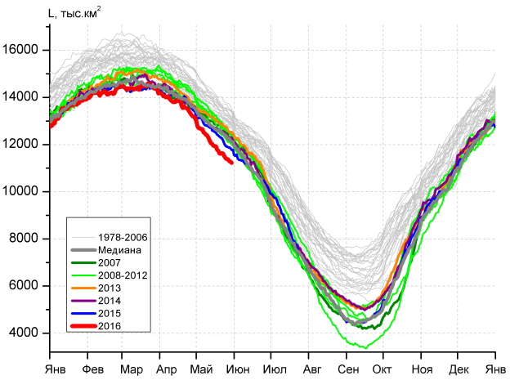 | 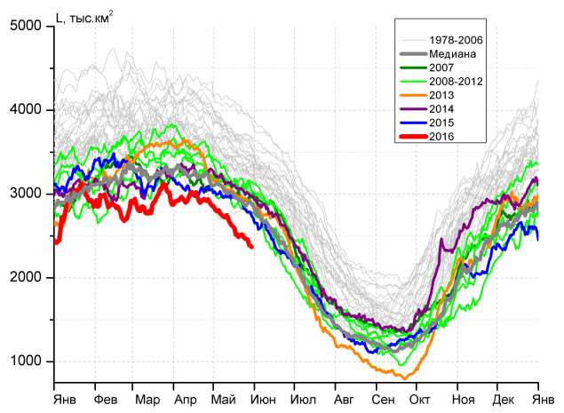
а) | б)
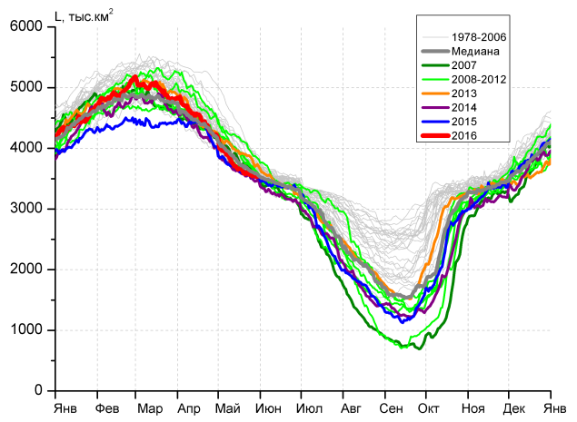 | 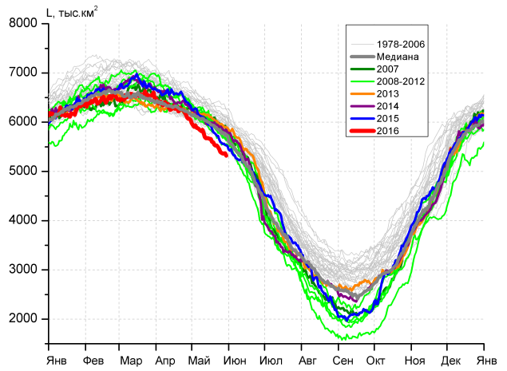
в) | г)
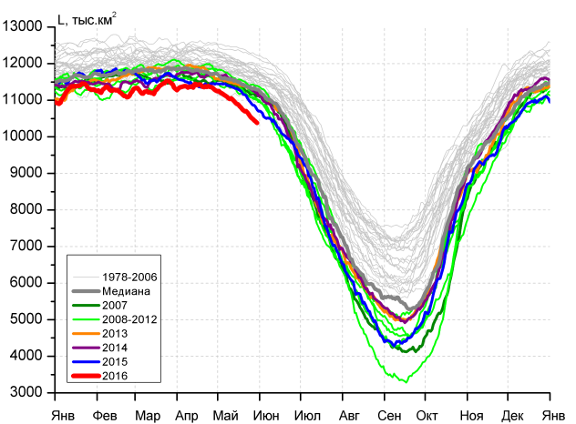 |  | 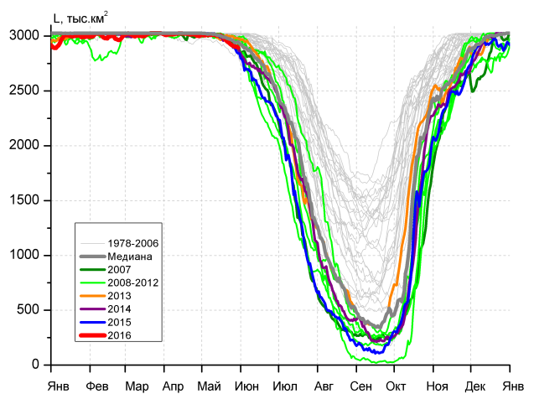
д) |  | е)

Рисунок 4 – Ежедневные оценки сезонного хода ледовитости для Северной Полярной Области и трех меридиональных секторов за период 26.10.1978 - 29.05.2016 по годам на основе расчетов по данным SSMR-SSM/I-SSMIS-AMSR2, алгоритмы NASATEAM/BOOTSTRAP: а) Северная полярная область, б) сектор 45°W-95°E (Гренландское – Карское моря), в) сектор 95°E-170°W (моря Лаптевых – Чукотское и Берингово, Охотское), г) сектор 170°W-45°W (море Бофорта и Канадская Арктика), д) Северный Ледовитый океан, е) Северный морской путь (Карское - Чукотское моря).

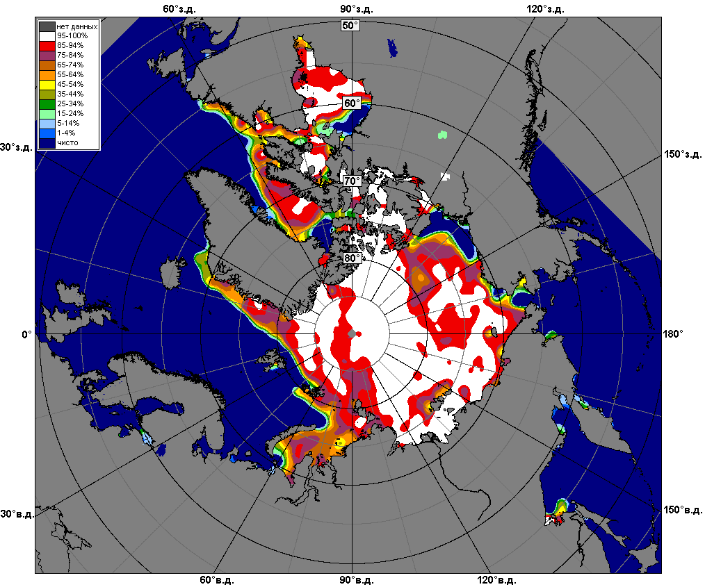 | 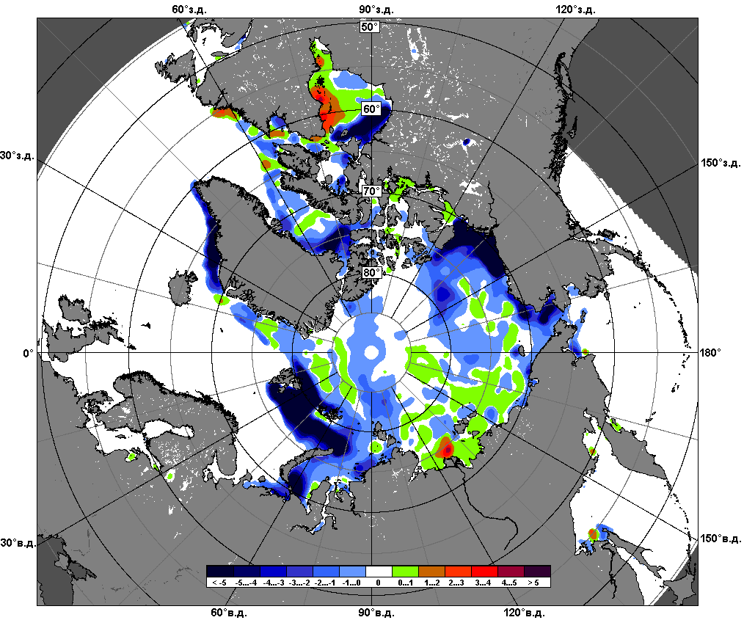 | 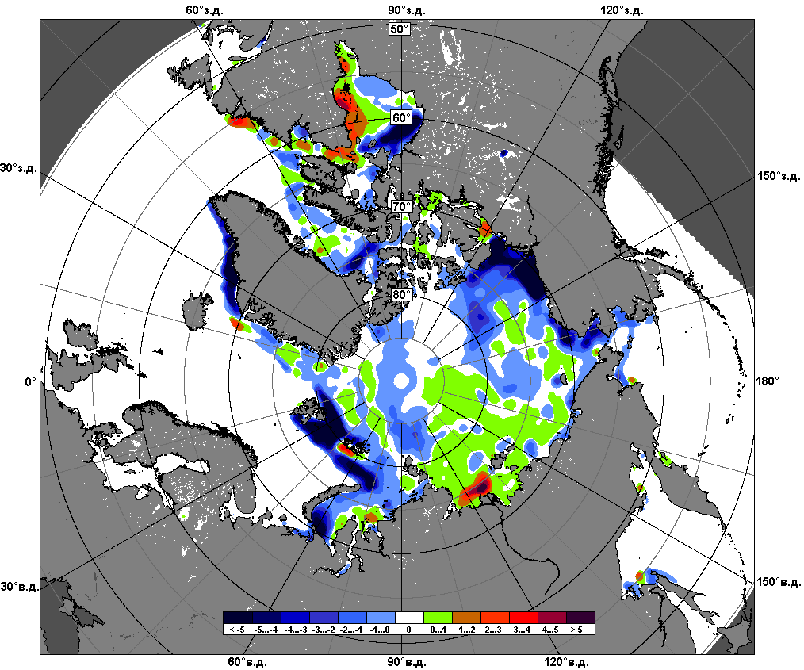
 | 23.05 – 29.05
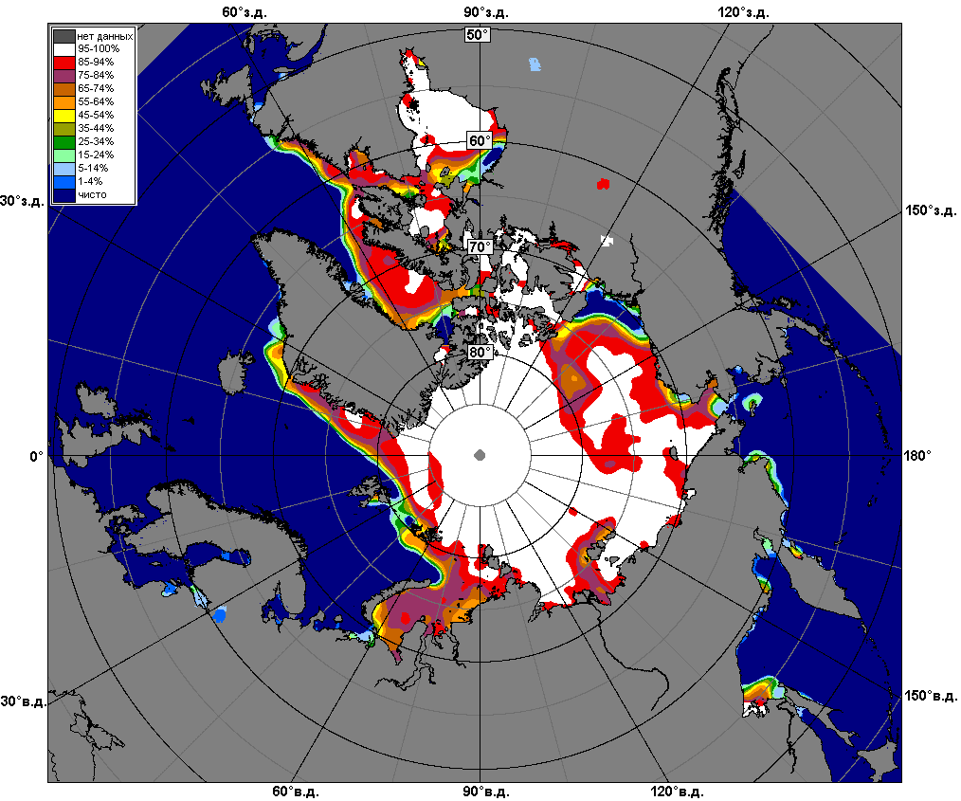 | 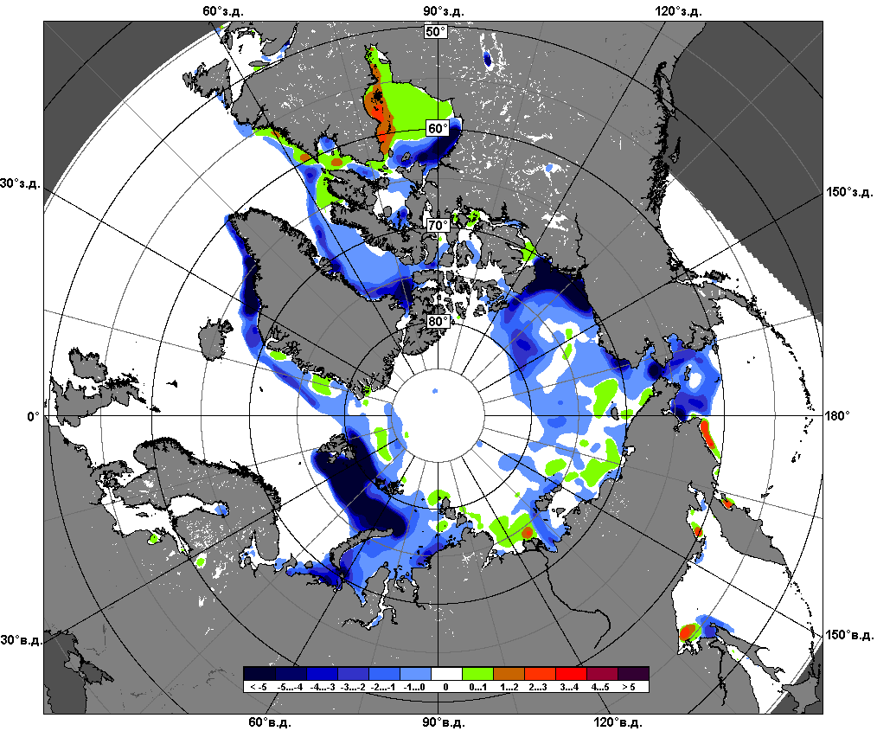 | 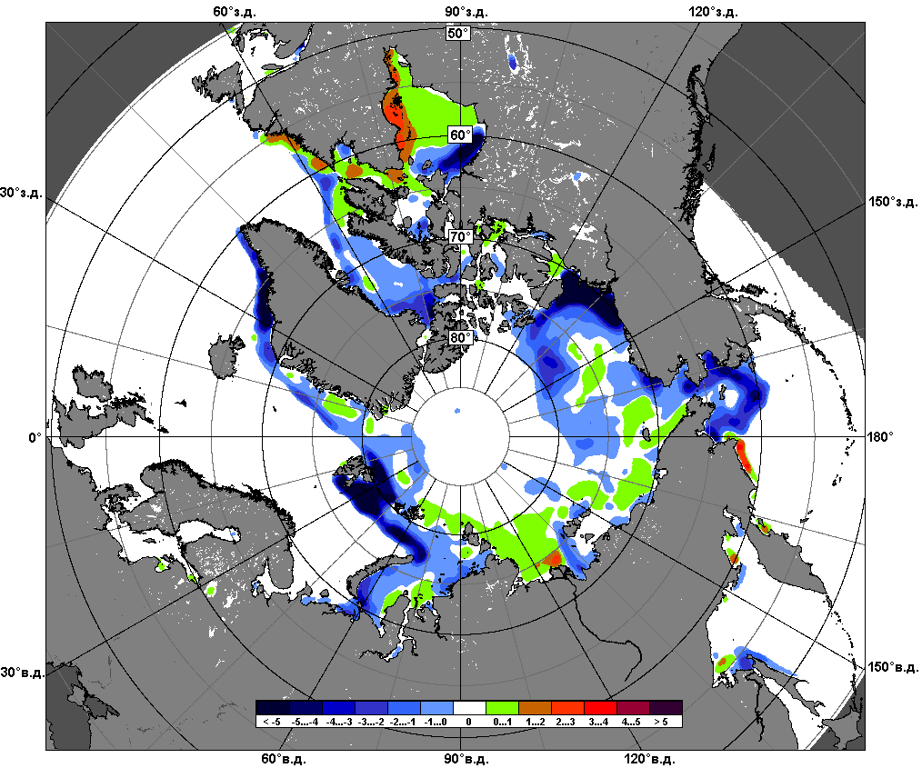
 | 30.04 – 29.05

Рисунок 5 – Медианные распределения сплоченности льда за текущие 7 и 30-дневные промежутки и её разности относительно медианного распределения за те же месяца за периоды 1979-2016 (центр) и 2006-2016 гг. (справа) на основе расчетов по данным SSMR-SSM/I-SSMIS-AMSR2, алгоритмы NASATEAM/BOOTSTRAP.

Южный океан

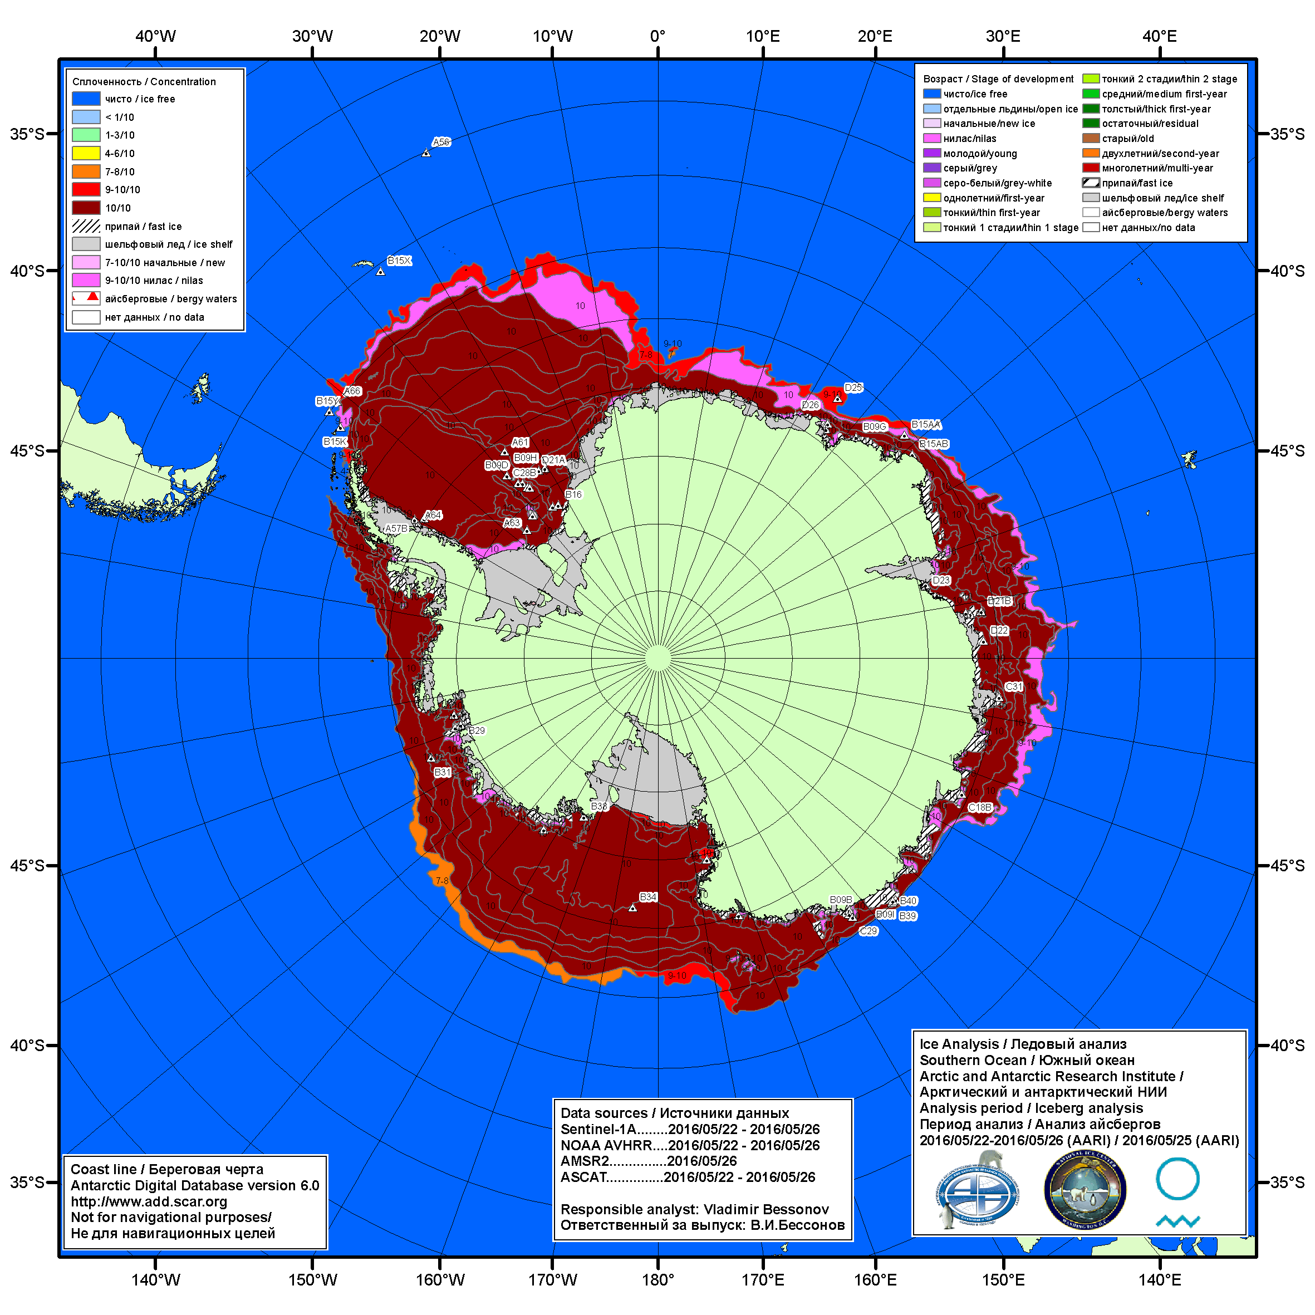

Рисунок 6а – Ледовая карта Южного океана (цветовая окраска по общей сплоченности) и расположение крупных айсбергов на основе информации совместного ледового анализа НЛЦ США, ААНИИ и НМИ (Норвегия) за 26.05.2016.

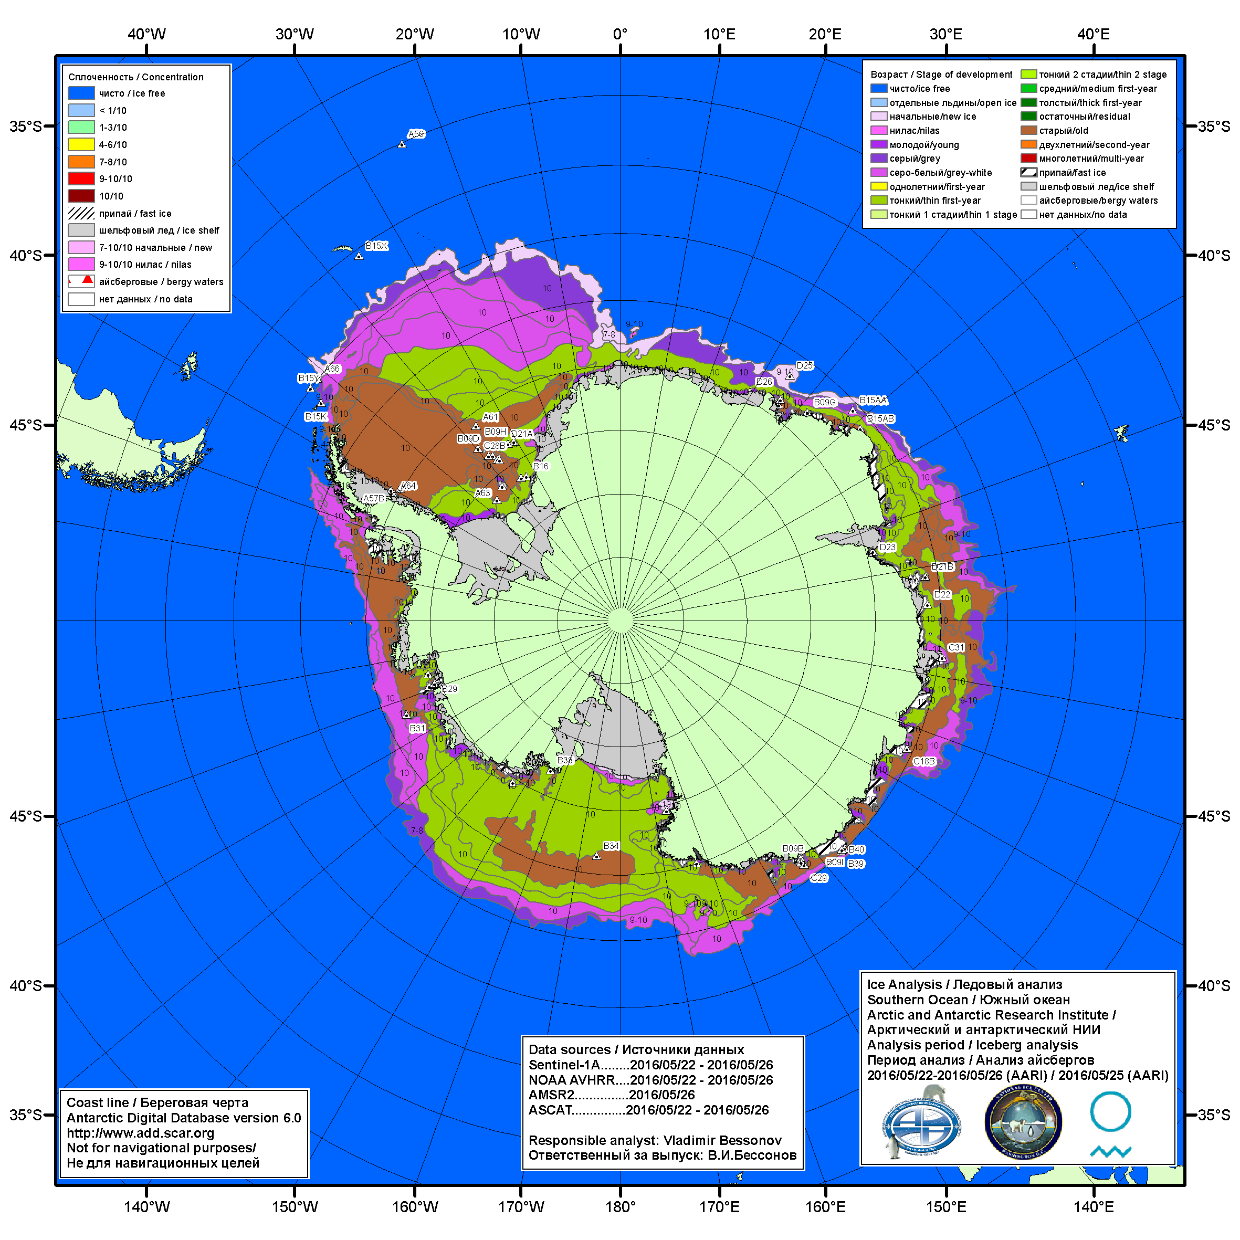

Рисунок 6б – Ледовая карта Южного океана (цветовая окраска по возрасту) и расположение крупных айсбергов на основе информации совместного ледового анализа НЛЦ США, ААНИИ и НМИ (Норвегия) за 22.05.2016.

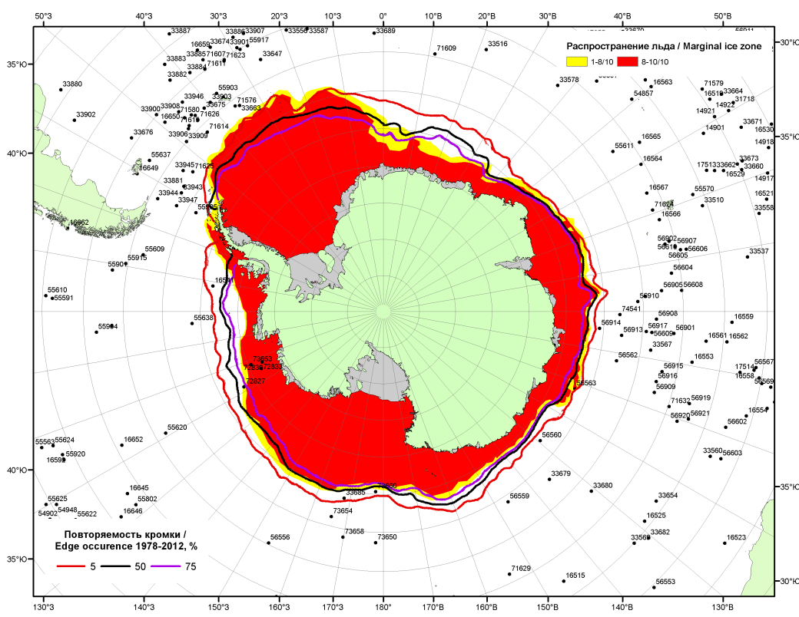

Рисунок 6в – Положение кромки льда и зон разреженных (<8/10) и сплоченных (≥8/10) льдов Южного океана за 30.05.2016 г. на основе ледового анализа Национального Ледового Центра США, положение метеорологический дрейфующих буев IABP и Argos на 31.05.2016T1200+00 и повторяемость кромки за 26-31.05 за период 1979-2012 гг. по наблюдениям SSMR-SSM/I-SSMIS (алгоритм NASATEAM)

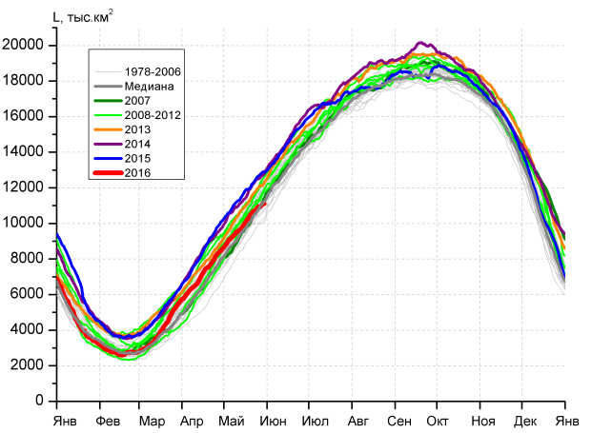 | 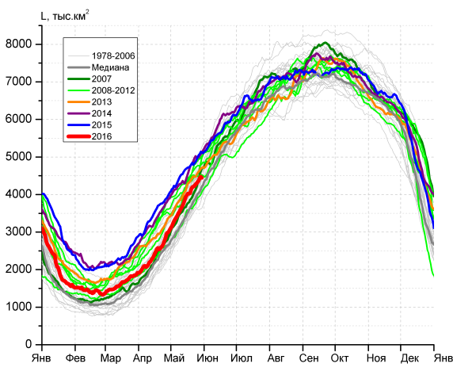
а) | б)
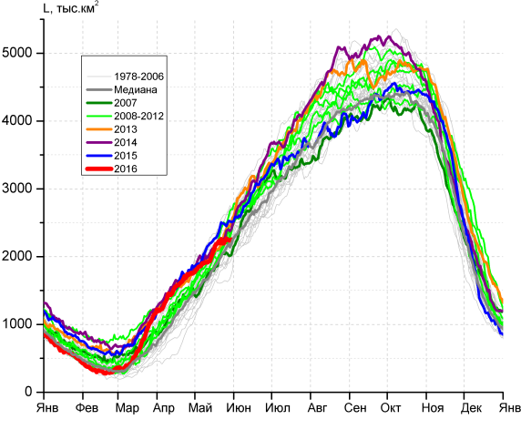 | 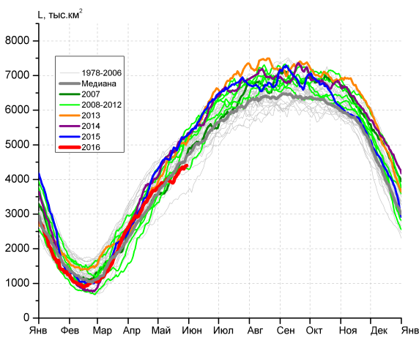
в) | г)

Рисунок 7 – Ежедневные оценки сезонного хода ледовитости Южного Океана и меридиональных секторов за период 26.10.1978 – 29.05.2016 по годам на основе расчетов по данным SSMR-SSM/I-SSMIS-AMSR2, алгоритм NASATEAM/BOOTSTRAP: а) Южный Океан, б) Атлантический сектор (60°W-30°E, море Уэдделла), в) Индоокеанский сектор (30°E-150°E, моря Космонавтов, Содружества, Моусона), г) Тихоокеанский сектор (150°E-60°W, моря Росса, Беллинсгаузена)

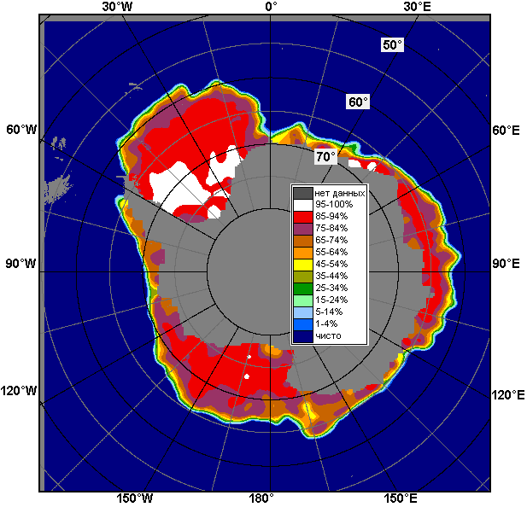 | 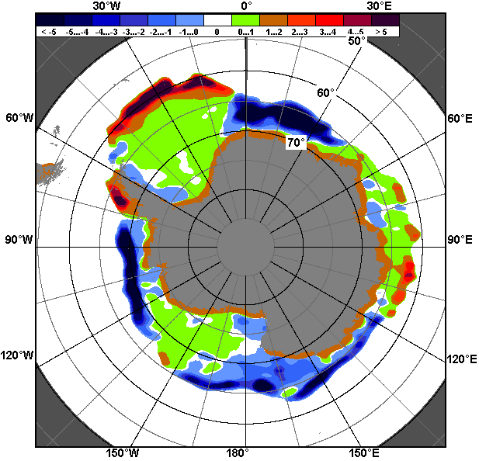 | 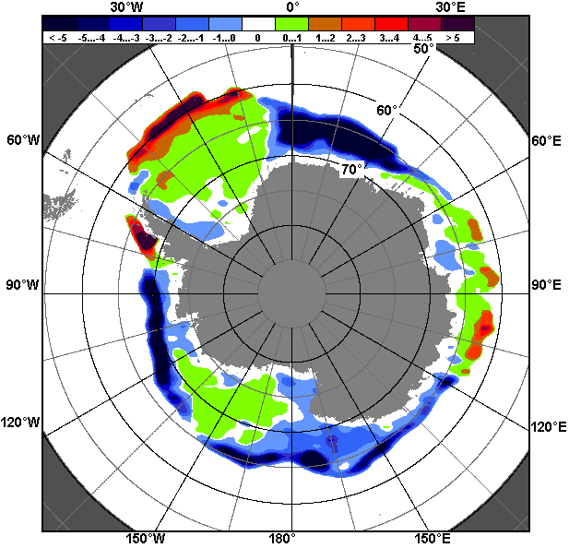
23.05 – 29.05
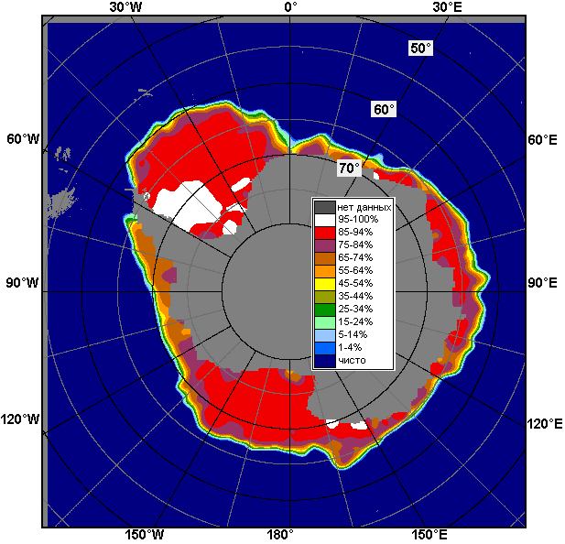 | 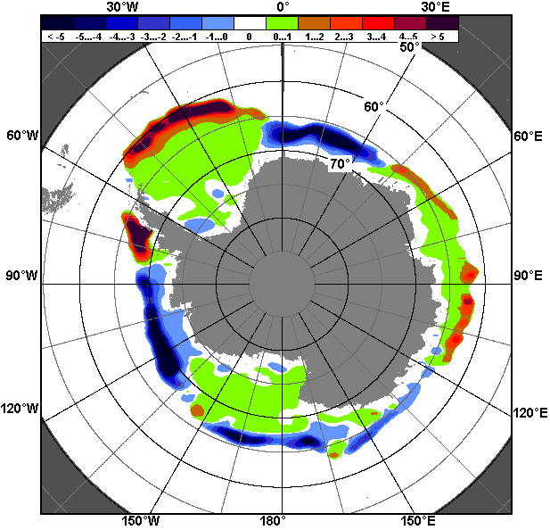 | 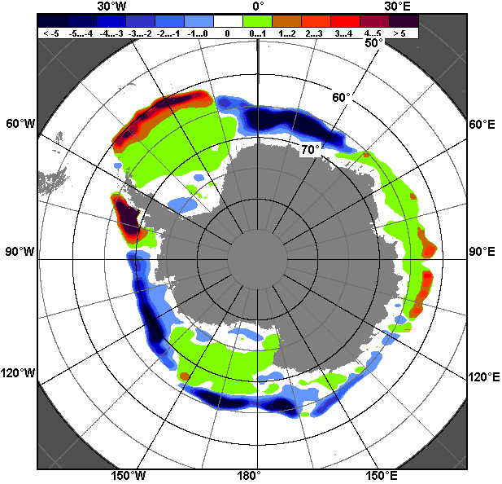
30.04 – 29.05

Рисунок 8 – Медианные распределения общей сплоченности льда за текущие 7 и 30-дневные промежутки (слева) и её разности относительно медианного распределения за тот же месяц за периоды 1978-2016 (центр) и 2006-2016 гг. (справа) на основе расчетов по данным SSMR-SSM/I-SSMIS-AMSR2, алгоритм NASATEAM/BOOTSTRAP

Таблица 4 – Динамика изменения значений ледовитости по сравнению с предыдущей неделей для морей Южного океана за 23 – 29 мая 2016 г. по данным наблюдений SSMR-SSM/I-SSMIS
Регион | Южный Океан | Атлантический сектор | Индоокеанский сектор | Тихоокеанский сектор
Разность | 564.5 | 257.2 | 44.7 | 262.6
тыс.кв.км/сут. | 80.6 | 36.7 | 6.4 | 37.5

Таблица 5 - Медианные значения ледовитости для Южного океана и 3 меридиональных секторов за текущие 30 и 7-дневные интервалы и её аномалии от 2011-2015 гг. и интервалов 2006-2016 гг. и 1978-2016 гг. по данным наблюдений SSMR-SSM/I-SSMIS-AMSR2, алгоритм NASATEAM/BOOTSTRAP
Южный Океан
Месяц | S, тыс. км² | Аномалии, тыс км²/%
 |  | 2011 г | 2012 г | 2013 г | 2014 г | 2015 г | 2006-2016гг | 1978-2016гг
30.04-29.05 | 9892.8 | 15.1 | -305.0 | -858.6 | -1467.7 | -1679.0 | -511.8 | -175.5
 |  | 0.2 | -3.0 | -8.0 | -12.9 | -14.5 | -4.9 | -1.7
23-29.05 | 10905.9 | -508.3 | -360.8 | -1085.0 | -1619.4 | -1755.7 | -770.8 | -400.2
 |  | -4.5 | -3.2 | -9.0 | -12.9 | -13.9 | -6.6 | -3.5
Атлантический сектор (60°W-30°E, море Уэдделла)
Месяц | S, тыс. км² | Аномалии, тыс км²/%
 |  | 2011 г | 2012 г | 2013 г | 2014 г | 2015 г | 2006-2016гг | 1978-2016гг
30.04-29.05 | 3819.9 | 449.9 | -477.7 | -269.8 | -680.9 | -780.9 | -206.6 | 43.1
 |  | 13.4 | -11.1 | -6.6 | -15.1 | -17.0 | -5.1 | 1.1
23-29.05 | 4344.6 | 468.3 | -255.3 | -227.3 | -663.9 | -640.1 | -207.9 | 10.1
 |  | 12.1 | -5.6 | -5.0 | -13.3 | -12.8 | -4.6 | 0.2
Индоокеанский сектор (30°E-150°E, моря Космонавтов, Содружества, Моусона)
Месяц | S, тыс. км² | Аномалии, тыс км²/%
 |  | 2011 г | 2012 г | 2013 г | 2014 г | 2015 г | 2006-2016гг | 1978-2016гг
30.04-29.05 | 2036.2 | -59.5 | 108.6 | -39.9 | -71.8 | -169.2 | 40.5 | 101.8
 |  | -2.8 | 5.6 | -1.9 | -3.4 | -7.7 | 2.0 | 5.3
23-29.05 | 2231.4 | -303.1 | -68.1 | -151.1 | -102.6 | -260.2 | -68.7 | 0.3
 |  | -12.0 | -3.0 | -6.3 | -4.4 | -10.4 | -3.0 | 0.0
Тихоокеанский сектор (150°E-60°W, моря Росса, Беллинсгаузена)
Месяц | S, тыс. км² | Аномалии, тыс км²/%
 |  | 2011 г | 2012 г | 2013 г | 2014 г | 2015 г | 2006-2016гг | 1978-2016гг
30.04-29.05 | 4036.6 | -375.3 | 64.2 | -548.9 | -715.1 | -729.8 | -345.8 | -320.5
 |  | -8.5 | 1.6 | -12.0 | -15.0 | -15.3 | -7.9 | -7.4
23-29.05 | 4330.0 | -673.5 | -37.4 | -706.6 | -852.9 | -855.5 | -494.2 | -410.6
 |  | -13.5 | -0.9 | -14.0 | -16.5 | -16.5 | -10.2 | -8.7
Таблица 6 – Экстремальные значения ледовитости для Южного океана и 3 меридиональных секторов за текущий 7-дневный интервал по данным наблюдений SSMR-SSM/I-SSMIS-AMSR2, алгоритм NASATEAM/BOOTSTRAP
Южный Океан
Месяц | Минимальное знач. | Максимальное знач. | Среднее знач. | Медиана
23-29.05 | 9591.9  23.05.1980 | 12901.9  29.05.2015 | 11306.1 | 11292.5
Атлантический сектор (60°W-30°E, море Уэдделла)
Месяц | Минимальное знач. | Максимальное знач. | Среднее знач. | Медиана
23-29.05 | 3549.4  23.05.2002 | 5179.0  29.05.2003 | 4334.4 | 4393.6
Индоокеанский сектор (30°E-150°E, моря Космонавтов, Содружества, Моусона)
Месяц | Минимальное знач. | Максимальное знач. | Среднее знач. | Медиана
23-29.05 | 1622.4  23.05.1986 | 2755.5  29.05.1989 | 2231.1 | 2236.3
Тихоокеанский сектор (150°E-60°W, моря Росса, Беллинсгаузена)
Месяц | Минимальное знач. | Максимальное знач. | Среднее знач. | Медиана
23-29.05 | 3532.4  23.05.1980 | 5437.2  29.05.2009 | 4740.6 | 4770.3

Приложение 1 – Статистические значения ледовитостей по отдельным акваториям Северной Полярной Области и Южного океана

Таблица 7 – Средние, аномалии среднего и экстремальные значения ледовитостей для Северной полярной области и её отдельных акваторий за текущие 7-дневный (неделя) и 30-дневный промежутки времени по данным наблюдений SSMR-SSM/I-SSMIS, алгоритм NASATEAM/BOOTSTRAP за период 1978-2016 гг.
23-29.05
Регион | S, тыс. км² | Аномалии, тыс км²/% |  |  |  |  |  |  | 1978-2016гг
 |  | 2011 г | 2012 г | 2013 г | 2014 г | 2015 г | 2006-2016гг | 1978-2016гг | Минимум дата | Максимум дата | Среднее | Медиана
Сев. полярная область | 11411.3 | -798.4 | -1191.5 | -1261.2 | -987.6 | -542.3 | -927.0 | -1484.0 | 11280.2  29.05.2016 | 13904.2  23.05.1985 | 12895.3 | 12947.5
 |  | -6.5 | -9.5 | -10.0 | -8.0 | -4.5 | -7.5 | -11.5
Сектор 45°W-95°E | 2452.1 | -599.1 | -424.5 | -470.7 | -560.3 | -358.9 | -454.9 | -819.6 | 2381.0  29.05.2016 | 3991.5  23.05.1979 | 3271.6 | 3288.7
 |  | -19.6 | -14.8 | -16.1 | -18.6 | -12.8 | -15.6 | -25.1
Гренландское море | 550.7 | -94.0 | -196.9 | -109.3 | -154.6 | -98.9 | -109.7 | -175.2 | 541.7  29.05.2016 | 912.1  24.05.1996 | 725.9 | 729.7
 |  | -14.6 | -26.3 | -16.6 | -21.9 | -15.2 | -16.6 | -24.1
Баренцево море | 127.7 | -420.2 | -151.8 | -239.3 | -285.1 | -215.7 | -245.8 | -502.5 | 100.4  28.05.2016 | 1136.0  24.05.1979 | 630.2 | 610.6
 |  | -76.7 | -54.3 | -65.2 | -69.1 | -62.8 | -65.8 | -79.7
Карское море | 787.7 | 9.8 | -9.0 | -49.9 | -32.1 | 17.6 | -28.0 | -39.1 | 742.5  29.05.1995 | 839.2  23.05.1979 | 826.8 | 838.6
 |  | 1.3 | -1.1 | -6.0 | -3.9 | 2.3 | -3.4 | -4.7
Сектор 95°E-170°W | 3557.1 | -7.4 | -361.6 | -245.2 | 51.6 | 17.5 | -116.2 | -148.9 | 3456.4  28.05.2014 | 4065.1  23.05.1985 | 3706.0 | 3689.4
 |  | -0.2 | -9.2 | -6.4 | 1.5 | 0.5 | -3.2 | -4.0
Море Лаптевых | 674.3 | 8.0 | 18.8 | 24.5 | 20.2 | 0.0 | 13.3 | 7.9 | 601.0  29.05.2007 | 674.3  23.05.1981 | 666.4 | 674.3
 |  | 1.2 | 2.9 | 3.8 | 3.1 | 0.0 | 2.0 | 1.2
Восточно-Сибирское море | 915.1 | 0.5 | 0.2 | 0.0 | 30.4 | 0.0 | 3.5 | 4.5 | 798.7  24.05.1990 | 915.1  23.05.1980 | 910.6 | 915.1
 |  | 0.1 | 0.0 | 0.0 | 3.4 | 0.0 | 0.4 | 0.5
Чукотское море | 536.7 | -15.1 | -56.0 | -52.9 | -17.1 | -4.8 | -25.4 | -39.2 | 514.3  29.05.2015 | 597.3  23.05.1980 | 575.8 | 583.8
 |  | -2.7 | -9.5 | -9.0 | -3.1 | -0.9 | -4.5 | -6.8
Берингово море | 69.0 | -18.2 | -459.0 | -255.6 | -34.1 | 31.6 | -153.7 | -151.5 | 23.7  28.05.2015 | 581.9  23.05.2012 | 220.4 | 211.4
 |  | -20.9 | -86.9 | -78.8 | -33.1 | 84.8 | -69.0 | -68.7
Сектор 170°W-45°W | 5402.2 | -191.8 | -405.4 | -545.3 | -478.8 | -200.9 | -355.9 | -515.5 | 5360.4  28.05.2016 | 6432.8  24.05.1984 | 5917.7 | 5909.1
 |  | -3.4 | -7.0 | -9.2 | -8.1 | -3.6 | -6.2 | -8.7
Море Бофорта | 320.8 | -139.2 | -113.5 | -165.8 | -165.8 | -105.9 | -134.0 | -150.9 | 307.4  27.05.2016 | 486.6  23.05.1980 | 471.7 | 486.6
 |  | -30.3 | -26.1 | -34.1 | -34.1 | -24.8 | -29.5 | -32.0
Гудзонов залив | 742.4 | -55.5 | -81.6 | -95.0 | -96.4 | 43.0 | -53.6 | -72.2 | 678.5  27.05.2015 | 839.0  23.05.1983 | 814.6 | 824.5
 |  | -7.0 | -9.9 | -11.3 | -11.5 | 6.1 | -6.7 | -8.9
Море Лабрадор | 121.1 | 87.4 | 4.5 | 11.1 | -69.6 | 13.4 | 5.0 | -21.2 | 21.7  29.05.2011 | 338.3  28.05.1984 | 142.3 | 122.1
 |  | 259.9 | 3.9 | 10.1 | -36.5 | 12.4 | 4.3 | -14.9
Дейвисов пролив | 333.5 | -10.5 | -11.6 | -11.4 | -46.3 | -81.3 | -15.1 | -36.7 | 279.2  26.05.1995 | 509.3  24.05.1982 | 370.3 | 365.2
 |  | -3.1 | -3.4 | -3.3 | -12.2 | -19.6 | -4.3 | -9.9
Канадский архипелаг | 1168.3 | 31.9 | -0.5 | -10.3 | -3.4 | 1.0 | 6.7 | -6.4 | 1113.5  26.05.1998 | 1190.1  23.05.1979 | 1174.7 | 1180.1
 |  | 2.8 | 0.0 | -0.9 | -0.3 | 0.1 | 0.6 | -0.5
30.04-29.05
Регион | S, тыс. км² | Аномалии, тыс км²/% |  |  |  |  |  |  | 1978-2016гг
 |  | 2011 г | 2012 г | 2013 г | 2014 г | 2015 г | 2006-2016гг | 1978-2016гг | Минимум дата | Максимум дата | Среднее | Медиана
Сев. полярная область | 12066.6 | -719.9 | -1090.1 | -1038.8 | -741.4 | -511.8 | -826.2 | -1340.3 | 11280.2  29.05.2016 | 15196.4  30.04.1982 | 13406.9 | 13412.0
 |  | -5.6 | -8.3 | -7.9 | -5.8 | -4.1 | -6.4 | -10.0
Сектор 45°W-95°E | 2633.5 | -500.7 | -291.4 | -401.4 | -486.3 | -306.5 | -369.6 | -743.3 | 2381.0  29.05.2016 | 4338.6  30.04.1979 | 3376.8 | 3373.4
 |  | -16.0 | -10.0 | -13.2 | -15.6 | -10.4 | -12.3 | -22.0
Гренландское море | 574.6 | -93.5 | -184.7 | -127.0 | -128.2 | -99.1 | -106.5 | -173.9 | 538.9  20.05.2016 | 1015.0  30.04.1988 | 748.5 | 737.4
 |  | -14.0 | -24.3 | -18.1 | -18.2 | -14.7 | -15.6 | -23.2
Баренцево море | 227.6 | -344.2 | -70.5 | -199.7 | -287.1 | -169.1 | -201.4 | -453.2 | 100.4  28.05.2016 | 1206.4  30.04.1979 | 680.7 | 704.3
 |  | -60.2 | -23.6 | -46.7 | -55.8 | -42.6 | -46.9 | -66.6
Карское море | 816.7 | 10.9 | 14.4 | -19.7 | -17.4 | -0.1 | -10.3 | -15.9 | 742.5  29.05.1995 | 839.2  30.04.1979 | 832.6 | 839.2
 |  | 1.4 | 1.8 | -2.4 | -2.1 | 0.0 | -1.3 | -1.9
Сектор 95°E-170°W | 3754.3 | -21.9 | -411.7 | -226.2 | 92.8 | 67.5 | -140.3 | -182.5 | 3456.4  28.05.2014 | 5043.8  30.04.1980 | 3936.7 | 3902.5
 |  | -0.6 | -9.9 | -5.7 | 2.5 | 1.8 | -3.6 | -4.6
Море Лаптевых | 674.3 | 1.9 | 4.4 | 17.5 | 4.8 | 0.0 | 5.6 | 2.8 | 601.0  29.05.2007 | 674.3  30.04.1979 | 671.5 | 674.3
 |  | 0.3 | 0.7 | 2.7 | 0.7 | 0.0 | 0.8 | 0.4
Восточно-Сибирское море | 915.1 | 0.1 | 0.0 | 0.0 | 10.1 | 0.0 | 1.1 | 2.2 | 798.7  24.05.1990 | 915.1  30.04.1979 | 912.9 | 915.1
 |  | 0.0 | 0.0 | 0.0 | 1.1 | 0.0 | 0.1 | 0.2
Чукотское море | 573.5 | -7.5 | -22.5 | -19.6 | -0.4 | -4.0 | -10.1 | -15.4 | 514.3  29.05.2015 | 597.3  30.04.1979 | 588.9 | 597.3
 |  | -1.3 | -3.8 | -3.3 | -0.1 | -0.7 | -1.7 | -2.6
Берингово море | 169.5 | -106.6 | -508.1 | -316.6 | -29.9 | -8.8 | -222.3 | -202.0 | 23.7  28.05.2015 | 866.4  30.04.2012 | 371.5 | 359.0
 |  | -38.6 | -75.0 | -65.1 | -15.0 | -5.0 | -56.7 | -54.4
Сектор 170°W-45°W | 5678.8 | -197.3 | -387.1 | -411.1 | -347.9 | -271.9 | -316.2 | -414.5 | 5360.4  28.05.2016 | 6712.6  30.04.1984 | 6093.3 | 6094.1
 |  | -3.4 | -6.4 | -6.8 | -5.8 | -4.6 | -5.3 | -6.8
Море Бофорта | 379.9 | -100.3 | -85.3 | -106.7 | -106.7 | -86.1 | -90.8 | -100.0 | 307.4  27.05.2016 | 486.6  30.04.1979 | 479.9 | 486.6
 |  | -20.9 | -18.3 | -21.9 | -21.9 | -18.5 | -19.3 | -20.8
Гудзонов залив | 796.1 | -26.8 | -36.6 | -42.5 | -42.8 | 11.3 | -26.0 | -33.4 | 678.5  27.05.2015 | 839.0  30.04.1979 | 829.5 | 838.4
 |  | -3.3 | -4.4 | -5.1 | -5.1 | 1.4 | -3.2 | -4.0
Море Лабрадор | 157.2 | 104.0 | -14.7 | 3.7 | -47.4 | 6.0 | 6.8 | -20.4 | 21.7  19.05.2011 | 452.4  01.05.1993 | 177.6 | 162.6
 |  | 195.5 | -8.5 | 2.4 | -23.2 | 3.9 | 4.5 | -11.5
Дейвисов пролив | 342.1 | -54.9 | -47.7 | -42.0 | -85.3 | -101.1 | -40.0 | -62.6 | 279.2  26.05.1995 | 616.4  30.04.1984 | 404.7 | 395.2
 |  | -13.8 | -12.2 | -10.9 | -20.0 | -22.8 | -10.5 | -15.5
Канадский архипелаг | 1176.5 | 23.2 | -6.4 | -10.9 | -7.8 | 0.2 | 0.8 | -6.0 | 1113.5  26.05.1998 | 1190.1  30.04.1979 | 1182.5 | 1189.5
 |  | 2.0 | -0.5 | -0.9 | -0.7 | 0.0 | 0.1 | -0.5
Таблица 8 – Средние, аномалии среднего и экстремальные значения ледовитостей для Южного океана и его отдельных акваторий за текущие 7-дневный (неделя) и 30-дневный промежутки времени по данным наблюдений SSMR-SSM/I-SSMIS, алгоритм NASATEAM/BOOTSTRAP за период 1978-2016 гг.

23-29.05
Регион | S, тыс. км² | Аномалии, тыс км²/% |  |  |  |  |  |  | 1978-2016гг
 |  | 2011 г | 2012 г | 2013 г | 2014 г | 2015 г | 2006-2016гг | 1978-2016гг | Минимум дата | Максимум дата | Среднее | Медиана
Южный Океан | 10905.9 | -508.3 | -360.8 | -1085.0 | -1619.4 | -1755.7 | -770.8 | -400.2 | 9591.9  23.05.1980 | 12901.9  29.05.2015 | 11306.1 | 11292.5
 |  | -4.5 | -3.2 | -9.0 | -12.9 | -13.9 | -6.6 | -3.5
Атлантический сектор | 4344.6 | 468.3 | -255.3 | -227.3 | -663.9 | -640.1 | -207.9 | 10.1 | 3549.4  23.05.2002 | 5179.0  29.05.2003 | 4334.4 | 4393.6
 |  | 12.1 | -5.6 | -5.0 | -13.3 | -12.8 | -4.6 | 0.2
Западная часть моря Уэдделла | 2374.3 | 385.9 | 230.3 | 165.5 | 141.4 | 49.7 | 207.8 | 217.9 | 1719.0  26.05.1999 | 2484.1  29.05.1980 | 2156.3 | 2176.2
 |  | 19.4 | 10.7 | 7.5 | 6.3 | 2.1 | 9.6 | 10.1
Восточная часть моря Уэдделла | 1970.3 | 82.4 | -485.6 | -392.8 | -805.2 | -689.8 | -415.7 | -207.8 | 1496.4  23.05.1983 | 2864.8  29.05.2003 | 2178.1 | 2151.2
 |  | 4.4 | -19.8 | -16.6 | -29.0 | -25.9 | -17.4 | -9.5
Индоокеанский сектор | 2231.4 | -303.1 | -68.1 | -151.1 | -102.6 | -260.2 | -68.7 | 0.3 | 1622.4  23.05.1986 | 2755.5  29.05.1989 | 2231.1 | 2236.3
 |  | -12.0 | -3.0 | -6.3 | -4.4 | -10.4 | -3.0 | 0.0
Море Космонавтов | 297.3 | -151.1 | -123.5 | -109.3 | -179.1 | -54.5 | -103.8 | -51.8 | 157.4  23.05.1980 | 640.8  29.05.1989 | 349.1 | 332.1
 |  | -33.7 | -29.4 | -26.9 | -37.6 | -15.5 | -25.9 | -14.8
Море Содружества | 848.3 | 2.2 | 75.9 | 67.7 | 221.7 | -0.3 | 50.5 | 45.6 | 568.0  23.05.1986 | 1044.5  26.05.1998 | 802.8 | 805.0
 |  | 0.3 | 9.8 | 8.7 | 35.4 | 0.0 | 6.3 | 5.7
Море Моусона | 1085.8 | -154.3 | -20.4 | -109.5 | -145.2 | -205.4 | -15.4 | 6.6 | 773.7  27.05.1986 | 1469.3  27.05.2000 | 1079.2 | 1069.6
 |  | -12.4 | -1.8 | -9.2 | -11.8 | -15.9 | -1.4 | 0.6
Тихоокеанский сектор | 4330.0 | -673.5 | -37.4 | -706.6 | -852.9 | -855.5 | -494.2 | -410.6 | 3532.4  23.05.1980 | 5437.2  29.05.2009 | 4740.6 | 4770.3
 |  | -13.5 | -0.9 | -14.0 | -16.5 | -16.5 | -10.2 | -8.7
Море Росса | 3784.9 | -636.0 | -124.7 | -686.9 | -893.3 | -736.9 | -540.4 | -375.0 | 2642.1  29.05.1980 | 4992.5  29.05.2009 | 4159.9 | 4221.3
 |  | -14.4 | -3.2 | -15.4 | -19.1 | -16.3 | -12.5 | -9.0
Море Беллинсгаузена | 545.1 | -37.5 | 87.3 | -19.6 | 40.4 | -118.6 | 46.3 | -35.6 | 239.6  23.05.2001 | 997.5  29.05.1991 | 580.7 | 559.8
 |  | -6.4 | 19.1 | -3.5 | 8.0 | -17.9 | 9.3 | -6.1

30.04-29.05
Регион | S, тыс. км² | Аномалии, тыс км²/% |  |  |  |  |  |  | 1978-2016гг
 |  | 2011 г | 2012 г | 2013 г | 2014 г | 2015 г | 2006-2016гг | 1978-2016гг | Минимум дата | Максимум дата | Среднее | Медиана
Южный Океан | 9892.8 | 15.1 | -305.0 | -858.6 | -1467.7 | -1679.0 | -511.8 | -175.5 | 6761.3  30.04.1980 | 12901.9  29.05.2015 | 10068.3 | 10059.7
 |  | 0.2 | -3.0 | -8.0 | -12.9 | -14.5 | -4.9 | -1.7
Атлантический сектор | 3819.9 | 449.9 | -477.7 | -269.8 | -680.9 | -780.9 | -206.6 | 43.1 | 2333.5  30.04.1988 | 5179.0  29.05.2003 | 3776.8 | 3774.3
 |  | 13.4 | -11.1 | -6.6 | -15.1 | -17.0 | -5.1 | 1.1
Западная часть моря Уэдделла | 2246.9 | 333.6 | 85.8 | 112.5 | 140.3 | -4.0 | 161.1 | 189.4 | 1438.4  03.05.1999 | 2484.1  29.05.1980 | 2057.5 | 2098.6
 |  | 17.4 | 4.0 | 5.3 | 6.7 | -0.2 | 7.7 | 9.2
Восточная часть моря Уэдделла | 1573.0 | 116.3 | -563.5 | -382.3 | -821.2 | -776.5 | -367.7 | -146.3 | 565.6  30.04.1988 | 2864.8  29.05.2003 | 1719.3 | 1710.3
 |  | 8.0 | -26.4 | -19.6 | -34.3 | -33.0 | -18.9 | -8.5
Индоокеанский сектор | 2036.2 | -59.5 | 108.6 | -39.9 | -71.8 | -169.2 | 40.5 | 101.8 | 1047.7  30.04.1980 | 2755.5  29.05.1989 | 1934.4 | 1924.7
 |  | -2.8 | 5.6 | -1.9 | -3.4 | -7.7 | 2.0 | 5.3
Море Космонавтов | 264.0 | -113.4 | -66.1 | -37.3 | -69.3 | -11.8 | -49.5 | -10.3 | 61.4  30.04.1987 | 640.8  29.05.1989 | 274.3 | 268.1
 |  | -30.1 | -20.0 | -12.4 | -20.8 | -4.3 | -15.8 | -3.8
Море Содружества | 728.7 | -22.8 | 43.0 | 79.2 | 55.2 | -36.5 | 27.0 | 25.9 | 422.0  30.04.1980 | 1044.5  26.05.1998 | 702.8 | 690.6
 |  | -3.0 | 6.3 | 12.2 | 8.2 | -4.8 | 3.8 | 3.7
Море Моусона | 1043.6 | 76.7 | 131.8 | -81.8 | -57.6 | -120.8 | 63.1 | 86.2 | 523.8  30.04.1980 | 1469.3  27.05.2000 | 957.4 | 952.1
 |  | 7.9 | 14.5 | -7.3 | -5.2 | -10.4 | 6.4 | 9.0
Тихоокеанский сектор | 4036.6 | -375.3 | 64.2 | -548.9 | -715.1 | -729.8 | -345.8 | -320.5 | 2848.4  01.05.1980 | 5437.2  29.05.2009 | 4357.1 | 4396.7
 |  | -8.5 | 1.6 | -12.0 | -15.0 | -15.3 | -7.9 | -7.4
Море Росса | 3433.9 | -449.4 | -242.1 | -700.0 | -919.7 | -872.4 | -529.5 | -428.9 | 2127.4  30.04.1980 | 4992.5  29.05.2009 | 3862.8 | 3899.8
 |  | -11.6 | -6.6 | -16.9 | -21.1 | -20.3 | -13.4 | -11.1
Море Беллинсгаузена | 602.8 | 74.1 | 306.3 | 151.0 | 204.7 | 142.7 | 183.7 | 108.5 | 147.3  30.04.2012 | 997.5  29.05.1991 | 494.3 | 487.5
 |  | 14.0 | 103.3 | 33.4 | 51.4 | 31.0 | 43.8 | 22.0

Таблица 9 – Динамика изменения значений ледовитости по сравнению с предыдущей неделей для морей Северной полярной области и Южного океана за текущий 7-дневный (неделя) промежуток времени по данным наблюдений SSMIS
23-29.05
Регион | Сев. полярная область | Сектор 45°W-95°E | Гренландское море | Баренцево море
Разность | -339.0 | -83.6 | -6.2 | -32.4
тыс.кв.км/сут. | -48.4 | -11.9 | -0.9 | -4.6
23-29.05
Регион | Карское море | Сектор 95°E-170°W | Море Лаптевых | Восточно-Сибирское море
Разность | -32.4 | -71.2 | 0.0 | 0.0
тыс.кв.км/сут. | -4.6 | -10.2 | 0.0 | 0.0
23-29.05
Регион | Чукотское море | Берингово море | Сектор 170°W-45°W | Море Бофорта
Разность | -31.2 | -46.2 | -184.2 | -45.5
тыс.кв.км/сут. | -4.5 | -6.6 | -26.3 | -6.5
23-29.05
Регион | Гудзонов залив | Море Лабрадор | Дейвисов пролив | Канадский архипелаг
Разность | -48.4 | 0.5 | 6.8 | -4.8
тыс.кв.км/сут. | -6.9 | 0.1 | 1.0 | -0.7
23-29.05
Регион | Южный Океан | Атлантический сектор | Западная часть моря Уэдделла | Восточная часть моря Уэдделла
Разность | 564.5 | 257.2 | 76.5 | 180.7
тыс.кв.км/сут. | 80.6 | 36.7 | 10.9 | 25.8
23-29.05
Регион | Индоокеанский сектор | Море Космонавтов | Море Содружества | Море Моусона
Разность | 44.7 | -3.4 | 55.1 | -7.0
тыс.кв.км/сут. | 6.4 | -0.5 | 7.9 | -1.0
23-29.05
Регион | Тихоокеанский сектор | Море Росса | Море Беллинсгаузена
Разность | 262.6 | 242.1 | 20.6
тыс.кв.км/сут. | 37.5 | 34.6 | 2.9

Характеристика исходного материала и методика расчетов

Для иллюстрации ледовых условий Арктического региона представлены совмещенные региональные карты ААНИИ, ГМЦ России, ледовой службы Германии (BSH), Канадской ледовой службы – КЛС и Национального ледового центра США - НЛЦ. Совмещение карт выполнено путем перекрытия слоев (ААНИИ, слой #1), (региональная карта НЛЦ, слой #1), (ГМЦ России, слой #1), (BSH, слой #1) -> (КЛС, слой #2) –> (обзорная карта НЛЦ, слой #3). Как результат, карты ААНИИ характеризуют ледовые условия морей Гренландского…Бофорта и Охотского, карты ГМЦ России – Азовского, Каспийского и Белого, карты НЛЦ – Берингова моря, карты BSH – Балтийского карты КЛС - морей Бофорта, Канадского архипелага, Баффина, Девисова пролива, Лабрадор, Св. Лаврентия, а НЛЦ - Арктического Бассейна, Линкольна, южной части Гренландского моря, а также в летний период – моря Бофорта, Чукотское и Берингово (при этом полный охват карт НЛЦ – вся акватория СЛО и субполярные моря). Для построения совмещенных карт используется архив данных в обменном формате ВМО СИГРИД3 Мирового центра данных по морскому льду (МЦД МЛ). В пределах отдельного срока выборка карт из архива проводилась по критериям близости карт к сроку выпуска карты ААНИИ с максимальным интервалом времени между картами до 7 суток (день недели выпуска карт ААНИИ и ГМЦ России– каждая среда, BSH – каждый понедельник, КЛС – каждый вторник, НЛЦ – 1 раз в 2 недели по вторникам для циркумполярных карт и понедельник – четверг для региональных карт).
Для иллюстрации полей толщин льда СЛО использованы ежедневные данные по распределению средневзвешенной толщины льда численной модели ACNFS. Численная модель ACNFS имеет пространственное разрешение 1/12° и является совместной моделью морского льда – океана диагностики и краткосрочного прогнозирования состояния ледяного покрова всех акваторий Северного полушария севернее 40 с.ш. В модели ACNFS используется ледовый блок CICE (Hunke and Lipscomb, 2008), совмещенный с моделью океана HYCOM (Metzger et al., 2008, 2010). Атмосферный форсинг включает поля приземных метеопараметров и радиационного баланса поверхности. Исходная ледовая информация, используемая для расчетов по модели, включают данные альтиметра, ТПО, сплоченность, профиля температуры и солёности воды.
Для иллюстрации ледовых условий Южного океана, а также Северной Полярной области за последние сутки используются ежедневные циркумполярные ледовые информационные продукты НЛЦ США по оценке расположения кромки льда и ледяных массивов - MIZ (Marginal Ice Zone).
Для цветовой окраски карт использован стандарт ВМО (WMO/Td. 1215) для зимнего (по возрасту) и летнего (по общей сплоченности) периодов. Следует также отметить, что в зонах стыковки карт ААНИИ, ГМЦ России, КЛС и НЛЦ наблюдается определенная несогласованность границ и характеристик ледовых зон вследствие ряда различий в ледовых информационных системах подготавливающих служб (карты для Балтийского моря представлены только BSH или ААНИИ). Однако, данная несогласованность несущественна для целей интерпретации ледовых условий в рамках настоящего обзора.
Для получения оценок ледовитости (extent) и приведенной ледовитости – площади льда (area) отдельных секторов, морей, частей морей Северной полярной области и Южного океана и климатического положения кромок заданной повторяемости на основе данных спутниковых систем пассивного микроволнового зондирования SSMR-SSM/I-SSMIS-AMSR2 в МЦД МЛ ААНИИ принята следующая технология расчетов:
- источник данных – архивные (Cavalieri et al., 2008, Meier et al., 2006) и квазиоперативные (Maslanik and Stroeve, 1999) c задержкой 1-2 дня ежедневные матрицы (поля распределения) оценок общей сплоченности Северной (севернее 45° с.ш.) и Южной (южнее 50° с.ш.) Полярных областей на основе обработанных по алгоритму NASATEAM данных многоканальных микроволновых радиометров SSMR-SSM/I-SSMIS ИСЗ NIMBUS-7 и DMSP за период с 26.10.1978 г. по настоящий момент времени, копируемые с сервера НЦДСЛ;
- источник данных – ежедневные матрицы (поля распределения) оценок общей сплоченности Северной и Южной полярной областей на основе обработанных по алгоритму Bootstrap данных многоканального микроволнового радиометра AMSR2 ИСЗ GCOM-W1(SHIZUKU) за период с 01.07.2012 г. по настоящий момент времени, предоставленные Японским космическим агентством (provided by JAXA);
- область расчета – Северная и Южная Полярные области и их регионы с использованием масок океан/суша НЦДСЛ (http://nsidc.org/data/polar_stereo/tools_masks.html);
- границы используемых масок расчета отдельных меридиональных секторов, морей, частей морей Северной полярной области и Южного океана представлены на рисунках П1 – П2, не совпадают с используемыми в НЦДСЛ масками для отдельных акваторий Мирового океана и основаны на номенклатуре ААНИИ для морей Евразийского шельфа (Гренландское - Чукотское), Атласе Северного ледовитого океана (1980) и Атласе океанов (1980) издательства ГУНИО МО.
- вычислительные особенности расчета – авторское программное обеспечение ААНИИ с сохранением точности расчетов и оценке статистических параметров по гистограмме распределения и свободно-распространяемое программное обеспечение GDAL для векторизации полей климатических параметров;

Исходная информация в формате ВМО СИГРИ3 доступна на сервере МЦД МЛ по адресам http://wdc.aari.ru/datasets/d0004 (карты ААНИИ), http://wdc.aari.ru/datasets/d0031 (карты КЛС), http://wdc.aari.ru/datasets/d0032 (карты НЛЦ), ), http://wdc.aari.ru/datasets/d0033 (карты ГМЦ России) и ), http://wdc.aari.ru/datasets/d0035 (карты BSH).
В графическом формате PNG совмещенные карты ААНИИ-КЛС-НЛЦ доступны по адресу http://wdc.aari.ru/datasets/d0040.
Результаты расчетов ледовитости Северной, Южной полярных областей, их отдельных меридиональных секторов, морей и частей морей доступны на сервере МЦД МЛ ААНИИ в каталогах соответственно http://wdc.aari.ru/datasets/ssmi/data/north/extent/ и http://wdc.aari.ru/datasets/ssmi/data/south/extent/.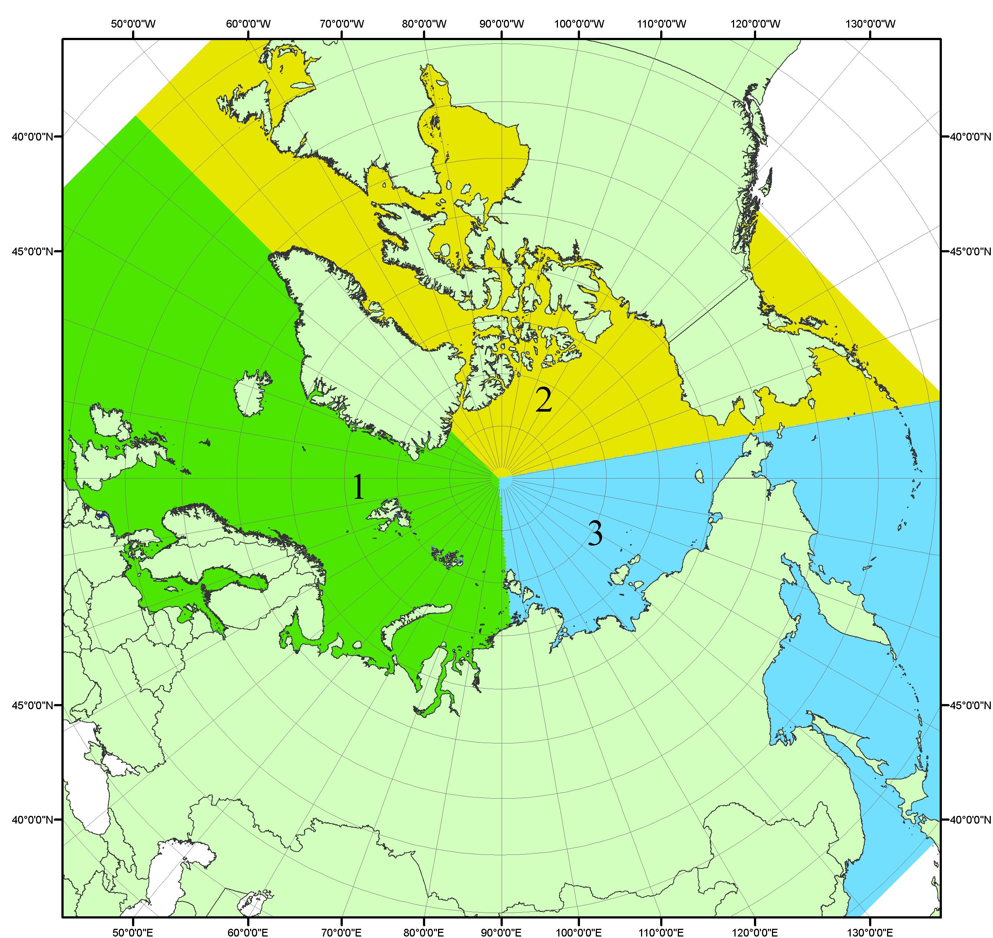
Рисунок П1 – Секторальное деление северной полярной области. 1 - Сектор 45°W-95°E (Гренландское - Карское моря); 2 - Сектор 170°W-45°W (море Бофорта и Канадская Арктика); 3 - Сектор 95°E-170°W (моря Лаптевых - Чукотское, Берингово, Охотское, Японское)
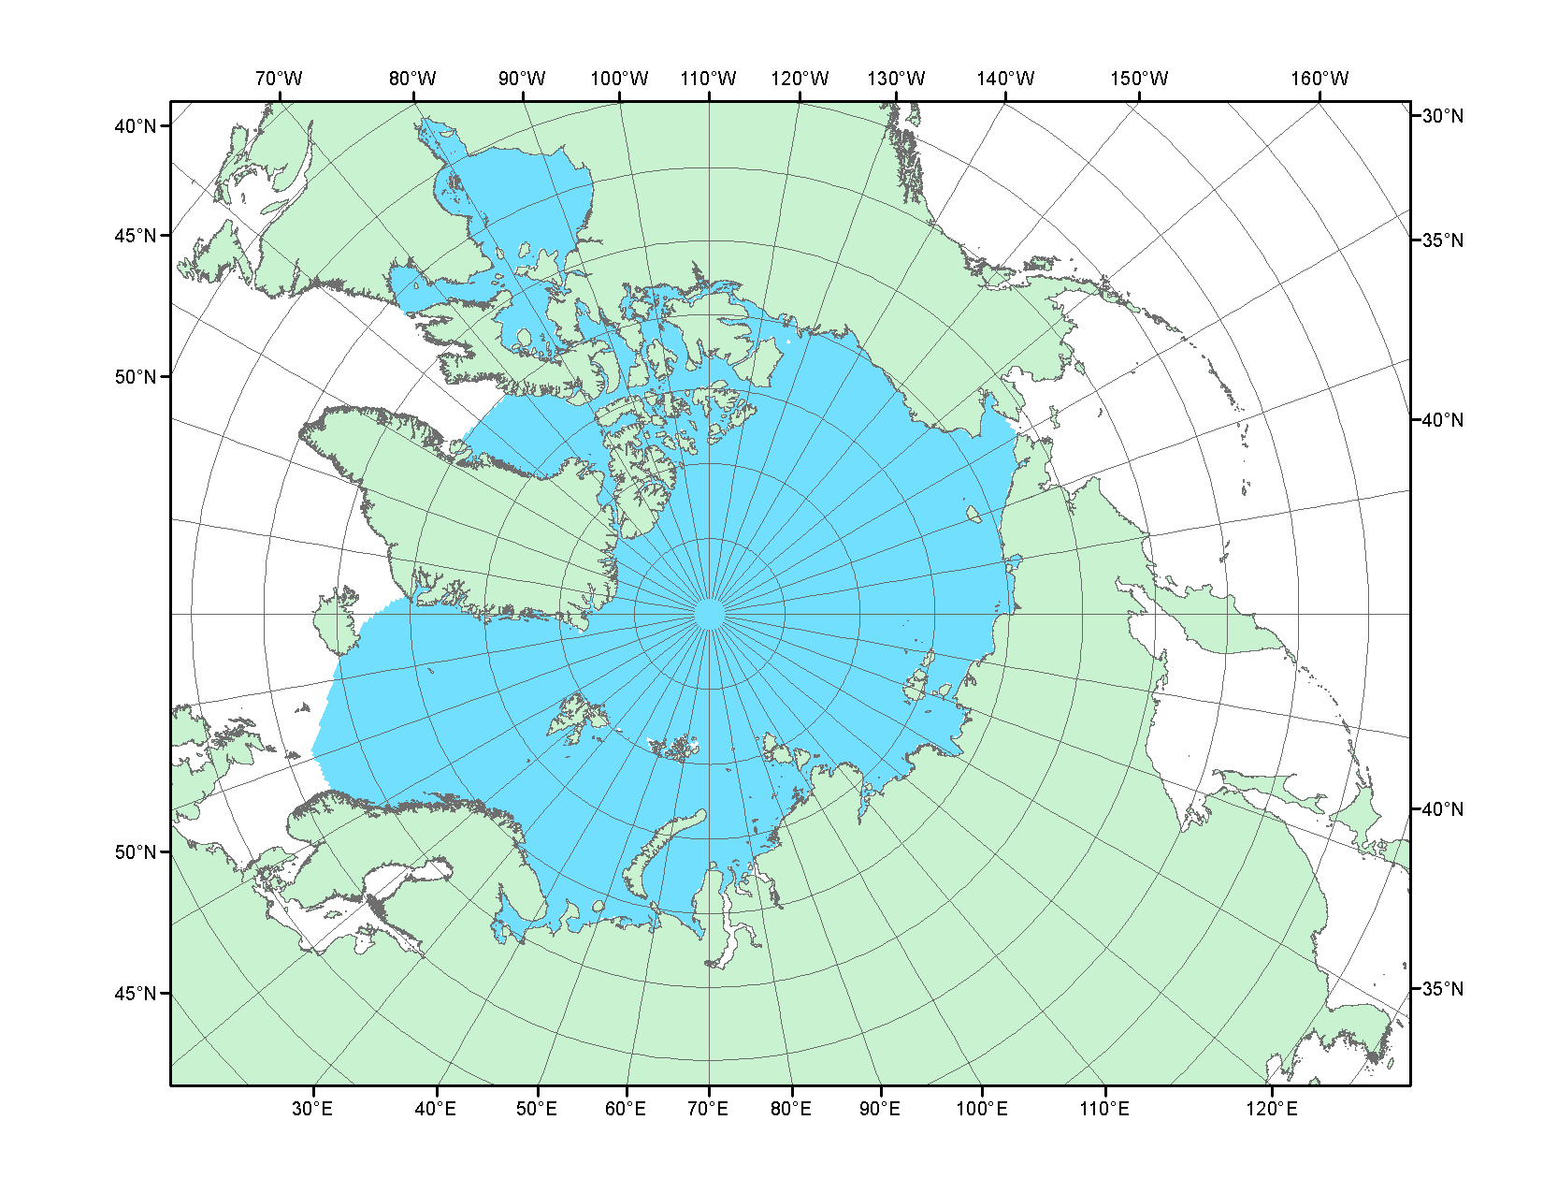
Рисунок П2 – Северный ледовитый океан в официальных границах

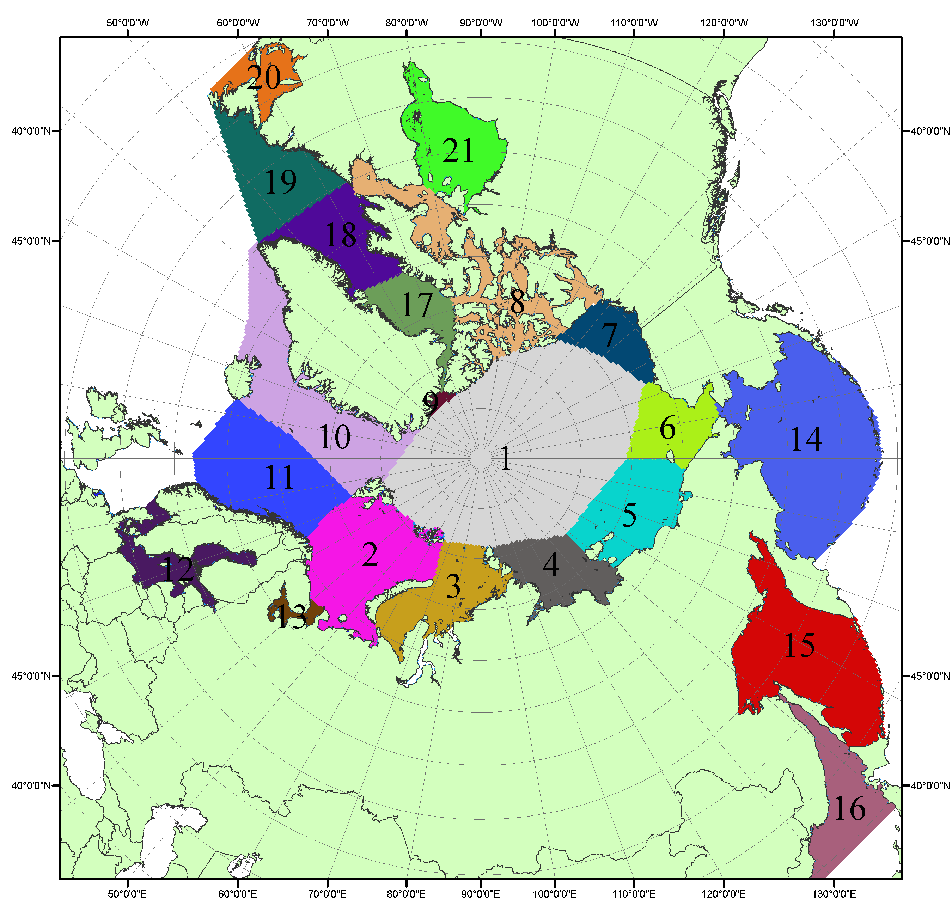

Рисунок П3 – Моря северной полярной области. 1 – Арктический бассейн; 2- Баренцево море; 3 – Карское море; 4 – море Лаптевых; 5 - Восточно-Сибирское море; 6 – Чукотское море; 7 – море Бофорта; 8 – Канадский архипелаг; 9 – море Линкольна; 10 – Гренландское море; 11 – Норвежское море; 12 – Балтийское море; 13 – Белое море; 14 – Берингово море; 15 – Охотское море; 16 – Японское море; 17 – море Баффина; 18 – Дейвисов пролив; 19 – море Лабрадор; 20 – залив Святого Лаврентия; 21 – Гудзонов залив.

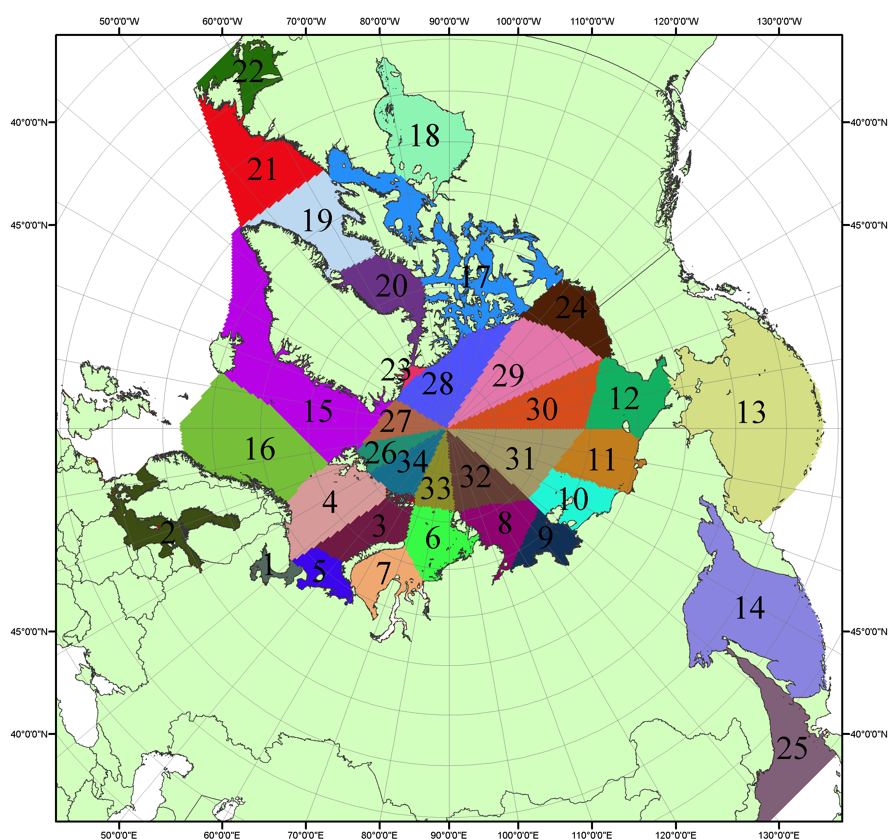

Рисунок П4 – Сектора и моря северной полярной области. 1 - Белое море; 2- Балтийское море; 3 – Баренцево море (СВ); 4 – Баренцево море (З); 5 - Баренцево море (ЮВ); 6 – Карское море (СВ); 7 – Карское море (ЮЗ); 8 – море Лаптевых (В); 9 – море Лаптевых (З); 10 – Восточно-Сибирское море (З); 11 – Восточно-Сибирское море (В); 12 –Чукотское море; 13 –Берингово море; 14 – Охотское море; 15 –Гренландское море; 16 – Норвежское море; 17 – Канадский архипелаг; 18 – Гудзонов залив; 19 – Дейвисов пролив; 20 - море Баффина; 21 – море Лабрадор; 22 - залив Святого Лаврентия; 23 - море Линкольна; 24 - море Бофорта; 25 - Японское море; 26 - сектор АО (30°з.д. – 10°в.д.); 27 – сектор АО (10°в.д. – 30°в.д.); 28 - сектор АО (30°в.д. – 65°в.д.); 29 - сектор АО (65°в.д. – 96°в.д.);30 - сектор АО (96°в.д. – 140°в.д.);31 - сектор АО (140°в.д. – 180°в.д.); 32 - сектор АО (180°в.д. – 156°з.д.); 33 - сектор АО (156°з.д. – 123°з.д.); 34 - сектор АО (123°з.д. – 30°з.д.).

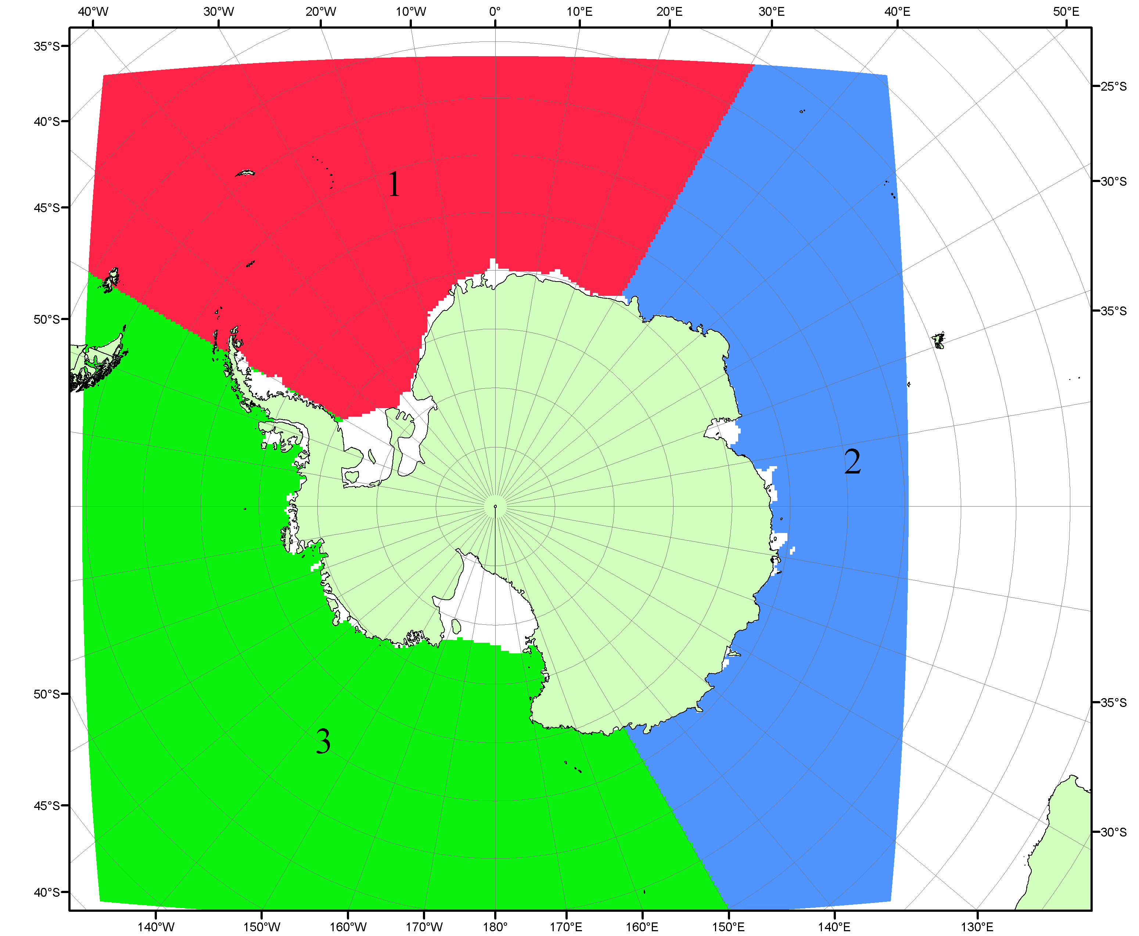

Рисунок П5 – Секторальное деление Южного океана. 1 - Атлантический сектор (60°W-30°E, море Уэдделла); 2 - Индоокеанский сектор (30°E-150°E, моря Космонавтов, Содружества, Моусона); 3 - Тихоокеанский сектор (150°E-60°W, моря Росса, Беллинсгаузена)

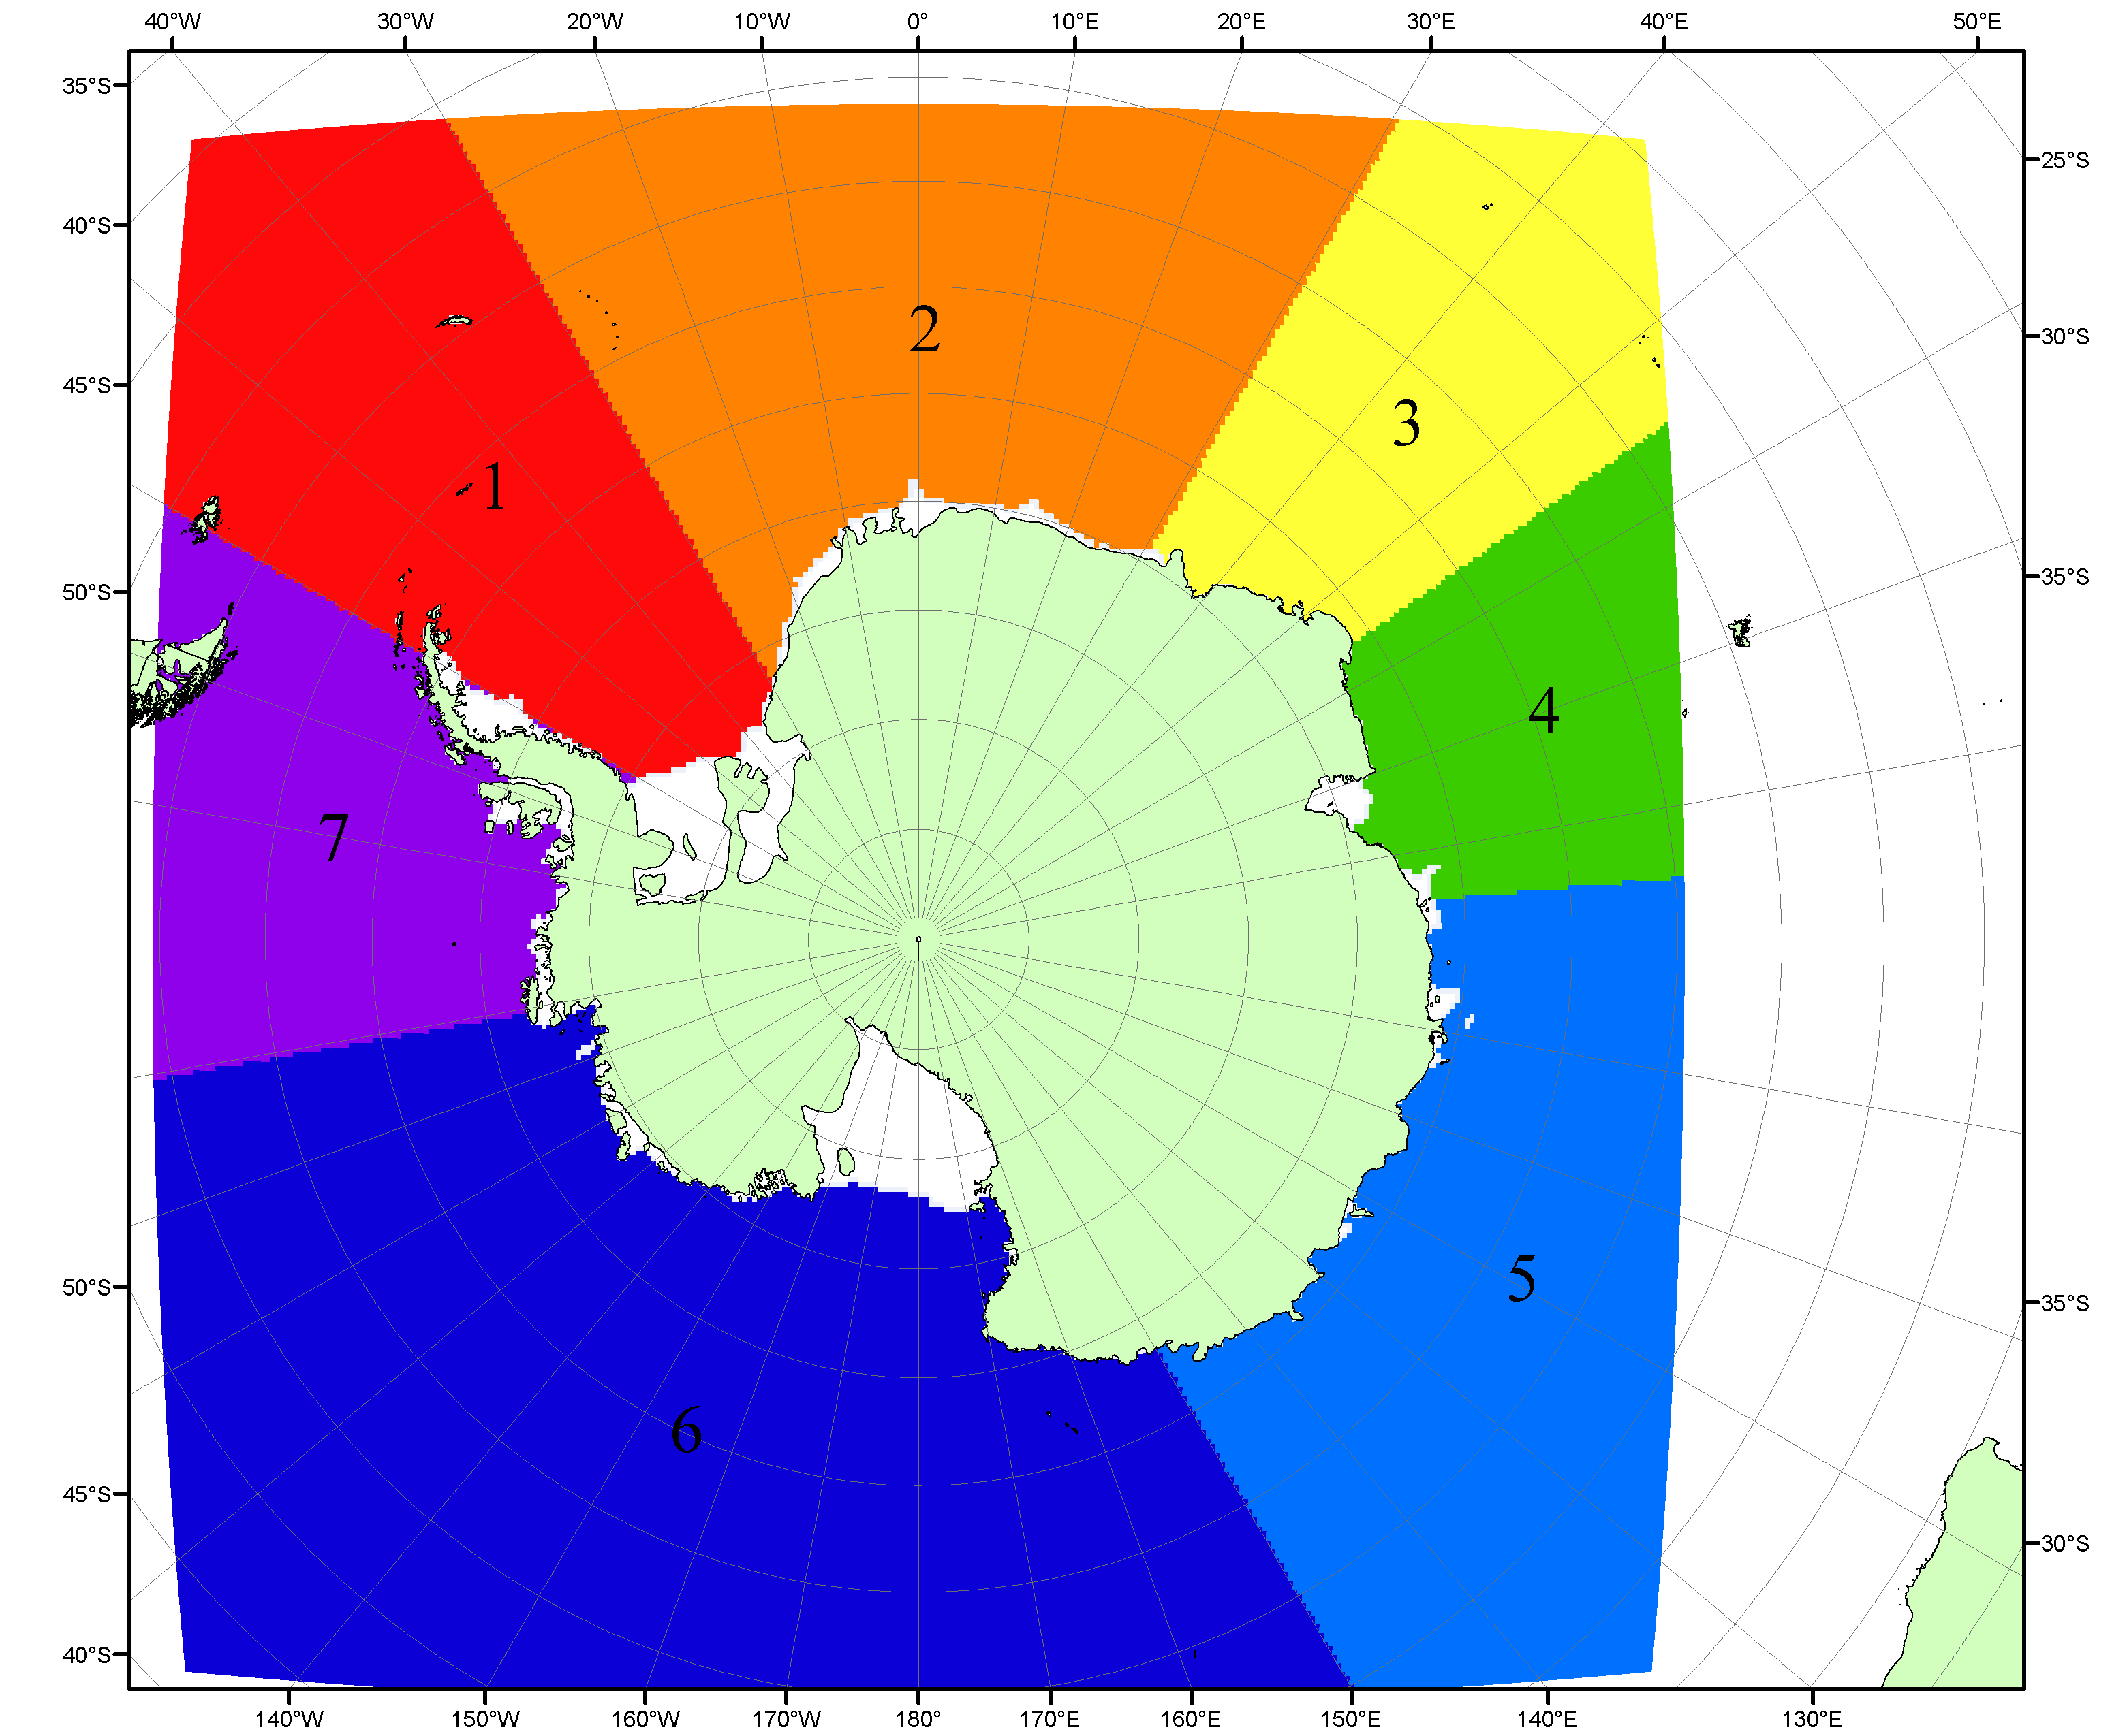

Рисунок П6 – Моря Южного океана. 1 – Западная часть моря Уэдделла; 2- Восточная часть моря Уэдделла; 3 – Море Космонавтов; 4 – море Содружества; 5 – море Моусона; 6 – море Росса; 7 – Море Беллинсгаузена.

Список источников

1. Атлас океанов. Северный Ледовитый океан. – 1980. М: Изд. ГУНИО МО СССР ВМФ – 184 с.
2. Атлас океанов. Термины. Понятия. Справочные таблицы. - Изд. ВМФ МО СССР.-1980.
3. Границы океанов и морей. – 1960. Л.: Изд. ГУНИО ВМФ. – 51 с.
4. Andersen, S., R. Tonboe, L. Kaleschke, G. Heygster, and L. T. Pedersen, Intercomparison of passive microwave sea ice concentration retrievals over the high-concentration Arctic sea ice.// J. Geophys. Res. – 2007. – Vol. 112. C08004, doi:10.1029/2006JC003543.
5. Cavalieri, D., C. Parkinson, P. Gloersen, and H. J. Zwally. 1996, updated 2008. Sea Ice Concentrations from Nimbus-7 SMMR and DMSP SSM/I Passive Microwave Data, [1978.10.26 – 2007.12.31]. Boulder, Colorado USA: National Snow and Ice Data Center. Digital media.
6. Meier, W., F. Fetterer, K. Knowles, M. Savoie, M. J. Brodzik. 2006, updated quarterly. Sea Ice Concentrations from Nimbus-7 SMMR and DMSP SSM/I Passive Microwave Data, [2008.01.01 – 2008.03.25]. Boulder, Colorado USA: National Snow and Ice Data Center. Digital media.
7. Maslanik, J., and J. Stroeve. 1999, updated daily. Near-Real-Time DMSP SSM/I-SSMIS Daily Polar Gridded Sea Ice Concentrations, [2008.03.26 – present moment]. Boulder, Colorado USA: National Snow and Ice Data Center. Digital media.
8. Ice Chart Colour Code Standard. - JCOMM Technical Report Series No. 24, 2004, WMO/TD-No.1215. (http://jcomm.info/index.php?option=com_oe&task=viewDocumentRecord&docID=4914)
9. JAXA GCOM-W1 ("SHIZUKU") Data Providing Service - http://gcom-w1.jaxa.jp/index.html
10. ACNFS on Internet - http://www7320.nrlssc.navy.mil/hycomARC
11. Posey, P.G., E.J. Metzger, A.J. Wallcraft, O.M Smedstad and M.W. Phelps, 2010: Validation of the 1/12° Arctic Cap Nowcast/Forecast System (ACNFS). Naval Report NRL/MR/7320-10-9287, Stennis Space Center, MS.

